개발계획서

2025학년도 2학기

캡스톤디자인1 개발계획서

프로젝트명 : | Placed
팀 명 : | 어린이회관
팀 장 : | 김웅빈
팀 원 : | 김범수, 김선민

< 목 차 >

1. 프로젝트의 개요
2. 프로젝트의 목표
3. 프로젝트의 내용, 추진체계 및 일정
4. 프로젝트 성과의 활용 방안 및 기대효과
5. 프로젝트 수행팀 구성 및 역할

프로젝트명 : Placed

1. 개발의 필요성
- SNS에는 사람들이 만족스러운 경험을 한 장소를 개인적으로 홍보를 하기 위해 게시물을 올림. 여기에서 식당이나 다른 업체들을 통해 제작지원을 받아서 만든 SNS 홍보 게시물이 시간이 지남에 따라 증가하고 있음.
- 허위 광고, 과장 광고도 증가함에 따라 SNS 게시물을 논리적인 판단 근거로 사용하는 것이 어려움에 이르렀음.
- 소비자들은 광고 게시물을 보기 않기 위해 정보를 직접 검색하는데, 이로 인한 시간 및 체력을 많이 소모하게 됨. (올바른 정보를 찾는데 힘을 들여야 함)
- 과도한 광고성 게시물이 증가함에 따라 금전적인 이유로 인해 광고를 게시하지 않는 여러 소상공인 가게나 명소들은 광고에 가려져 소비자들에게 노출될 수 있는 기회가 기하급수적으로 줄어들음.
- 이러한 문제들을 해결하기 위해 AI를 검색 엔진으로 사용하여 SNS(Instagram, X 등)와 여러 웹사이트(NAVER, Google 등)에서 데이터를 수집하되, 광고 해시태그가 붙어있거나 광고로 의심되는 문구가 있는 매체는 걸러 분석해서 소비자로 하여금 검색한 장소에 대한 올바른 리뷰만을 보고 방문에 대한 결정을 빠르게 이룰 수 있는 서비스를 제공하려고 함.

2. 개발의 목표

2-1. 개발의 최종 목표 및 세부 목표.
최종목표 | 웹, 애플리케이션 기반 장소 검색, 리뷰 제공 서비스 개발  - AI를 이용한 매체 분석 기능(광고 감지 기능 포함) 개발  - 키워드 기반 검색 엔진 개발  - SNS 데이터 수집 기능 개발  - 사용자 기반 추천 시스템 구축
1단계 목표  (2025년 2학기) | - AI기반 매체 분석(영상, 사진, 텍스트)기능 개발  - SNS 데이터 수집 기능(영상, 사진, 텍스트) 개발  - 웹(프론트엔드) 서비스 개발
2단계 목표  (2026년 1학기) | - 매체 분석 기능을 이용하여 광고 제외 기능 개발  - 사용자 기반 추천 알고리즘 개발  - 웹(프론트엔드) 서비스 개발, 애플리케이션 서비스 개발
3단계 목표  (2026년 2학기) | - 키워드 기반 검색 엔진 개발  - 애플리케이션 서비스 개발  - 추천 목록 정리

3. 개발 내용, 추진체계 및 일정

전체 구조도
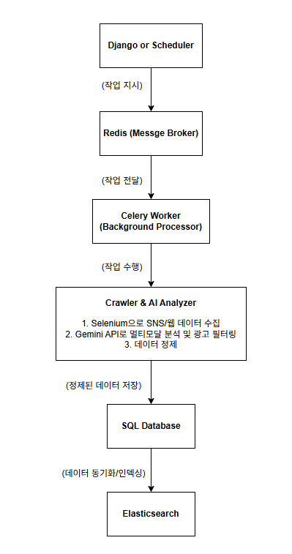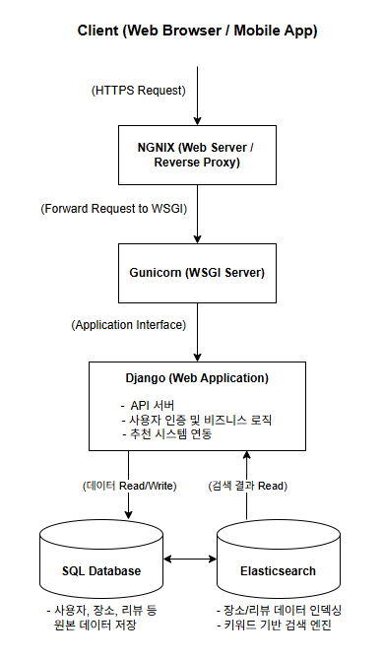
- 사용자가 PC,스마트폰 등 하드웨어를 통해 웹 브라우저에 접속하고, 웹 서버가 인스타그램 API와 SQL 데이터베이스를 통해 정보를 처리 후 사용자에게 제공
- 자연어 기반 요청으로 검색 진행
- SNS 데이터 수집을 위해 Selenium을 이용한 크롤링 기능 이용
- Gemini API를 이용한 매체 멀티모달 분석, 광고 분류
- PyTorch 기반 Neural CF를 활용해서 사용자 기반 추천 시스템 구현
- Elasticsearch를 이용한 검색엔진 구현
-> 정보 신뢰성 향상(광고제거), 의사결정 지원 및 추천 시스템을 통해 알려지지 않은 새로운 명소 발견

3-1. 개발 내용
가. 2025년 2학기 (1차)
○ 핵심기능
- AI기반 매체 분석 기능 - 광고 게시물들을 학습시키고 게시물을 입력했을 시에 광고일 확률을 계산함.
- SNS 데이터 수집 기능 - Selenium과 Instagram API를 이용해서 여러 SNS 웹사이트에서 데이터 수집
- 웹 개발 - (웹 다이어그램 만들면 설명 가능) 웹 프로토타입 완성
나. 2026년 1학기 (2차)
○ 핵심기능
- 매체 분석 기능을 이용하여 광고 제외 기능 개발 - 특정 수치 이상 광고 의심도가 증가할 시 데이터 노출 횟수 감소/데이터 노출 제외
- 사용자 기반 추천 알고리즘 개발 (PyTorch 기반 Neural CF)
- 웹(프론트엔드) 서비스 개발, 애플리케이션 서비스 프로토타입 개발
다. 2026년 2학기 (3차)
○ 핵심기능
- 키워드 기반 검색 엔진 개발 (Elasticsearch)
- 애플리케이션 서비스 개발
- 추천 알고리즘 프로토타입 개발 및 추천 시스템 완성
3-2. 개발환경
가. 2025년 2학기 (1차)
개발 언어: Python
영상, 이미지 처리: Gemini 2.5 Flash Lite
웹 서버 프로그램: NGINX
WGSI 서버 프로그램: gunicorn
웹 프레임워크: Django
SNS 데이터 크롤링: Selenium 라이브러리 이용
추천 알고리즘 시스템: Neural CF
검색 엔진: Elasticsearch

3-3. 추진 일정
2025년 2학기
추진내용 | 추진 일정 |  |  |  |  |  |  |  |  |  |  |  |  |  |  | 책임자
 | 1 | 2 | 3 | 4 | 5 | 6 | 7 | 8 | 9 | 10 | 11 | 12 | 13 | 14 | 15
계획수립 및 자료조사
AI 모델 학습 |  |  |  |  |  |  |  |  |  |  |  |  |  |  |  | 김웅빈
AI 광고 감지 기능 구현 |  |  |  |  |  |  |  |  |  |  |  |  |  |  |  | 김웅빈
데이터 출력 기능 구현 |  |  |  |  |  |  |  |  |  |  |  |  |  |  |  | 김웅빈
데이터베이스 설계 |  |  |  |  |  |  |  |  |  |  |  |  |  |  |  | 김범수
알고리즘 개발 |  |  |  |  |  |  |  |  |  |  |  |  |  |  |  | 김범수
외부 서비스 연동 |  |  |  |  |  |  |  |  |  |  |  |  |  |  |  | 김범수
기본 화면 개발 및 UI/UX 구현 |  |  |  |  |  |  |  |  |  |  |  |  |  |  |  | 김선민
서버 연동 및 데이터 통신 구현 |  |  |  |  |  |  |  |  |  |  |  |  |  |  |  | 김선민
테스트 및 수정 |  |  |  |  |  |  |  |  |  |  |  |  |  |  |  | 김선민

4. 개발 성과의 활용 방안 및 기대효과
4-1. 개발 성과의 활용방안
○ 사회적, 경제적, 기술적 활용방안
- AI 기반 광고 감지 기능으로 편향되지 않은 데이터 제공이 가능
-> 소비자에게 더욱 논리적인 판단이 가능
- SNS에서 수 없이 많이 나오는 광고 게시물로 인해 새로운 장소를 찾고 싶어도 찾지 못하는 사람들을 주 타겟으로함.
- 자연어 기반 검색엔진을 포함해서 지도 앱을 잘 사용하지 못하는 사람들도 일반적으로 인터넷 검색을 하는 느낌으로 검색이 가능해서 서비스를 사용함에 있어서 허들이 낮음.
4-2. 개발 성과의 기대효과
○ 개발 시 발생할 수 있는 기대 효과 작성(사회적, 경제적, 기술적 기대효과)
- 광고 게시물을 감지함으로서 더욱 신뢰성 높은 자료를 제공할 수 있어 광고 게시물에 가려져 유명해지지 못했던 장소들을 더욱 노출해 여러 지역의 명소들을 보여줘 수도권 지역이 아닌 타 지역들도 주목을 받아 방문객이 늘어남
-> 해당 지역 상권의 발전을 기대할 수 있고 수도권 이외의 지역의 주목도가 늘어나 방문객이 늘어남 .
- AI 기반 광고 탐지 기술로 해당 기술을 이용하여 다른 분야에 적용 가능하여 새로운 광고 차단 기술 개발 가능
-> 기존에는 알고리즘 기반 광고 탐지 기술이 많지만 AI 기반 광고 차단 기술로 더 깔끔한 인터넷 브라우저 경험을 만들 수 있음.

5. 개발팀 구성 및 역할
5-1. 개발팀 구성
- 팀장 김웅빈 - 백엔드 및 AI 기능 개발
- 팀원 김범수 - 백엔드 개발
- 팀원 김선민 - 프론트엔드 개발

5-2. 개발팀 역할
김선민 |  |  | 김범수 |  |  | 김웅빈
프론트엔드 개발 |  |  | 백엔드 개발 |  |  | 백엔드, AI 기능 개발
담당 내용 |  |  | 담당 내용 |  |  | 담당 내용
웹/애플리케이션 서비스, UI/UX 구현 |  |  | SNS 데이터 크롤링 기능 개발, 키워드 기반 검색 알고리즘 개발 |  |  | AI 모델 학습, 광고 감지 기능, 추천 시스템 개발 및 실질적 데이터 출력 기능 개발

SW 연구개발계획서

2025학년도 2학기

2025학년도 2학기

연구개발계획서

프로젝트명 : | Placed
팀 명 : | 어린이회관
팀 장 : | 김웅빈
팀 원 : | 김범수, 김선민

< 목 차 >

1. 연구개발의 필요성

2. 연구개발과제의 목표

3. 연구개발과제의 내용, 추진체계 및 일정

4. 연구개발 성과의 활용 방안 및 기대효과

5. 연구수행 역량

6. 연구개발비 사용에 관한 계획

1. 연구개발의 필요성
- SNS에는 사람들이 만족스러운 경험을 한 장소를 개인적으로 홍보를 하기 위해 게시물을 올림. 여기에서 식당이나 다른 업체들을 통해 제작지원을 받아서 만든 SNS 홍보 게시물이 시간이 지남에 따라 증가하고 있음.
- 허위 광고, 과장 광고도 증가함에 따라 SNS 게시물을 논리적인 판단 근거로 사용하는 것이 어려움에 이르렀음.
- AI를 검색 엔진으로 사용하여 SNS(Instagram, X 등)와 여러 웹사이트(NAVER, Google 등)에서 데이터를 수집하되, 광고 해시태그가 붙어있거나 광고로 의심되는 문구가 있는 매체는 걸러 분석해서 소비자로 하여금 검색한 장소에 대한 올바른 리뷰만을 보고 방문에 대한 결정을 빠르게 이룰 수 있는 서비스를 제공.

2. 연구개발과제의 목표

2-1. 연구개발과제의 최종 목표 및 세부 목표
최종목표 | 웹 기반 장소 검색, 리뷰 제공 서비스 개발  - AI를 이용한 매체 분석 기능(광고 제외 기능 포함) 개발  - 키워드 기반 검색 엔진 개발  - SNS 데이터 수집 기능 개발  - 사용자 기반 추천 시스템 구축
1단계 목표  (2025년 2학기) | - AI기반 매체 분석(영상, 사진, 텍스트)기능 개발  - SNS 데이터 수집 기능(텍스트, 사진, 동영상) 개발  - 웹(프론트엔드) 서비스 개발
2단계 목표  (2026년 1학기, 2학기) | 2026년 1학기  - 매체 분석 기능을 이용하여 광고 제외 기능 개발  - 사용자 기반 추천 알고리즘 개발  - 웹(프론트엔드) 서비스 개발, 애플리케이션 서비스 개발  2026년 2학기  - 키워드 기반 검색 엔진 개발  - 애플리케이션 서비스 개발  - 추천 목록 정리

2-2. 단계별 목표·현재 기술수준(TRL)
기술수준(TRL) | 1단계  목표 | 3 | 2단계  목표 | 8 | 현재 | 1

2-3. 연구개발과제 평가기준(정성, 정량적 평가항목을 합하여 5개 내외로 설정)
평가항목 | 가중치  (%) | 관련세부목표 | 연차 | 연차별 목표 (조건/환경)
(정성) AI 모델의 광고성 콘텐츠 분류 성능 | 30 | AI를 이용한 매체 분석 기능 개발 | 1차년도  (1단계) | 텍스트, 이미지, 영상을 포함한 멀티모달 데이터 기반 광고 분류 모델의 정확도 및 재현율 검증
 |  |  | 2차년도  (2단계) | 실제 수집된 데이터를 활용하여 광고 필터링 시스템의 유효성 평가 및 고도화
(정량) 광고 분류 정확도 | 20 | AI를 이용한 매체 분석 기능 개발 | 1차년도  (1단계) | 테스트 데이터셋 기준 광고 분류 정확도 90% 달성
(정량) 데이터 수집 성공률 | 20 | SNS 데이터 수집 기능 개발 | 1차년도  (1단계) | Selenium 및 API를 활용한 목표 SNS 데이터 수집 성공률 95% 이상 달성
(정량) 검색 응답 시간 | 15 | 키워드 기반 검색 엔진 개발 | 2차년도 (2단계): | 사용자가 키워드 검색 시 5초 이내에 결과 제공 (Elasticsearch 기반)
(정량) 사용자 추천 정확도 | 15 | 사용자 기반 추천 시스템 구축 | 2차년도 (2단계): | Neural CF 알고리즘을 활용한 사용자 맞춤 장소 추천 정확도 85% 이상 달성
합계 | 100

2-4. 평가주안점의 설정근거
평가항목 | 목표 설정근거
(정성) AI 모델의 광고성 콘텐츠 분류 성능 | 본 과제의 핵심은 신뢰성 있는 정보 제공이며, 이를 위해 AI를 통한 정확한 광고 필터링이 필수적임. 따라서 모델의 정성적 성능 평가는 서비스의 근본적인 목표 달성 여부를 판단하는 핵심 기준임.
(정량) 광고 분류 정확도, 데이터 수집 성공률, 검색 응답 시간, 사용자 추천 정확도 | 서비스의 실용성을 확보하기 위해 설정된 최소한의 정량적 목표치임. 광고 분류 정확도(90%)와 데이터 수집 성공률(95%)은 데이터의 신뢰성과 풍부함을 보장하며, 검색 응답 시간(5초 이내)과 추천 정확도(85%)는 사용자 경험(UX)과 서비스 만족도에 직접적인 영향을 미치는 핵심 성능 지표임

작성 요령 (제출 시 삭제)
○ 연구개발 목표는 최종/세부 및 연차별 목표로 구분하여 작성
○ 평가주안점은 정성적, 정량적 평가주안점을 합하여 5개 내외로 설정하고, 가중치의 합을 100%로 설정
- 향후 단계평가 및 최종평가 시 연구목표의 달성여부를 판단하기 위함
- 논문, 특허 등의 성과목표치가 아닌, 연구개발의 탁월성을 입증하는 대표 평가주안점을 기술
- 평가주안점 중 정량적 평가주안점에는 연구 및 실험의 조건/환경 등을 포함하여 작성
○ 평가주안점의 설정근거는 각 평가주안점 및 연차별 목표의 설정 이유를 현재 국내외 기술수준 등에 근거하여 기술

3. 연구개발과제의 내용, 추진체계 및 일정

3-1. 연구개발과제의 내용(추진전략 및 방법)
가. 2025년 2학기
연구개발 목표: AI 기반 매체 분석, SNS 데이터 수집 기능 및 웹 프로토타입 개발.
2) 연구개발 내용 및 방법
- AI 매체 분석: Gemini API의 멀티모달 기능을 이용하여 텍스트, 이미지, 영상 데이터를 분석하고 광고성 게시물을 분류하는 모델 학습.

- SNS 데이터 수집: Selenium 라이브러리를 활용하여 Instagram 등 주요 SNS의 데이터를 크롤링하는 기능 구현.

- 웹 개발: Django 프레임워크와 NGINX, Gunicorn을 사용하여 기본적인 웹 서비스 프로토타입을 구축.

나. 2026년 1학기
연구개발 목표: 광고 제외 기능 고도화, 사용자 기반 추천 알고리즘 및 앱 프로토타입 개발.
2) 연구개발 내용 및 방법
- 광고 제외 기능: 1단계에서 개발된 분석 모델을 적용하여, 광고 의심도가 특정 기준치를 넘는 데이터를 검색 결과에서 제외하는 기능 개발.

- 추천 알고리즘: PyTorch 기반의 Neural CF 모델을 활용하여 사용자 검색 기록을 학습하고, 개인화된 장소를 추천하는 알고리즘 개발.

- 서비스 확장: 기존 웹 서비스를 고도화하고, 모바일 애플리케이션 프로토타입 개발 착수.
다. 2026년 2학기
1) 연구개발 목표: 키워드 기반 검색 엔진 도입 및 서비스 완성.
2) 연구개발 내용 및 방법
- 검색 엔진: Elasticsearch를 도입하여 빠르고 정확한 키워드 기반 검색 엔진 구축 및 기존 시스템과 연동.
- 서비스 완성: 모바일 애플리케이션 개발을 완료하고, 수집된 데이터를 바탕으로 추천 목록을 정교화하여 최종 서비스 완성.

라. 최종
1) 연구개발 목표: 웹, 애플리케이션 기반 장소 검색, 리뷰 제공 서비스 완성
2) 연구개발 내용 및 방법:

3-2. 연구개발과제의 추진체계

사용자 요청 처리 흐름 | 데이터 수집 및 처리 흐름
1. Client (Web/App): 사용자가 검색 | 1. Django or Scheduler: 크롤링 작업 지시
2. NGINX → Gunicorn → Django: 요청 처리 및 비즈니스 로직 수행 | 2. Redis (Message Broker): 작업 전달
3. Elasticsearch: 키워드 기반 검색 결과 제공 | 3. Celery Worker: 비동기 작업 수행
4. SQL Database: 사용자, 원본 데이터 저장 [cite: 275] | 4. Crawler & AI Analyzer: Selenium으로 데이터 수집, Gemini API로 광고 필터링 [cite: 281, 196, 197]
5. Django → Client: 최종 검색 결과 반환 | 5. SQL Database: 정제된 데이터 저장 [cite: 282]
 | 6. Elasticsearch: 데이터 인덱싱 및 동기화

3-3. 추진 일정
2025년 2학기
추진내용 | 추진 일정 |  |  |  |  |  |  |  |  |  |  |  |  |  |  | 책임자
 | 1 | 2 | 3 | 4 | 5 | 6 | 7 | 8 | 9 | 10 | 11 | 12 | 13 | 14 | 15
계획수립 및 자료조사
AI 모델 학습 |  |  |  |  |  |  |  |  |  |  |  |  |  |  |  | 김웅빈
AI 광고 감지 기능 구현 |  |  |  |  |  |  |  |  |  |  |  |  |  |  |  | 김웅빈
데이터 출력 기능 구현 |  |  |  |  |  |  |  |  |  |  |  |  |  |  |  | 김웅빈
데이터베이스 설계 |  |  |  |  |  |  |  |  |  |  |  |  |  |  |  | 김범수
알고리즘 개발 |  |  |  |  |  |  |  |  |  |  |  |  |  |  |  | 김범수
외부 서비스 연동 |  |  |  |  |  |  |  |  |  |  |  |  |  |  |  | 김범수
기본 화면 개발 및 UI/UX 구현 |  |  |  |  |  |  |  |  |  |  |  |  |  |  |  | 김선민
서버 연동 및 데이터 통신 구현 |  |  |  |  |  |  |  |  |  |  |  |  |  |  |  | 김선민
테스트 및 수정 |  |  |  |  |  |  |  |  |  |  |  |  |  |  |  | 김선민

1차 년도
추진내용 | 추진 일정 |  |  |  |  |  |  |  |  |  |  |  |  |  |  |  |  |  |  |  |  |  |  |  | 책임자  (소속기관)
 | 1 |  | 2 |  | 3 |  | 4 |  | 5 |  | 6 |  | 7 |  | 8 |  | 9 |  | 10 |  | 11 |  | 12
계획수립 및 자료조사
설계도면 작성
시험 장비
전체시스템 구성
주요평가방법에 따른
성능평가항목 결정
실험실에서 성능평가
모의 실험
성능평가 표준방법
확립
1차 시제품 설계도면
작성
1차 시제품 가공 및 평가
2차 년도
 |  |  |  |  |  |  |  |  |  |  | sssssssss
N차년도

4. 연구개발 성과의 활용 방안 및 기대효과
4-1. 연구개발성과의 활용 방안
- 사회적 활용 방안 : AI 기반 광고 감지 기능을 통해 편향되지 않는 데이터를 제공함으로써, 소비자들이 객관적인 판단을 내릴 수 있도록 도와준다.
- 경제적 활용 방안 : 광고성 게시물로 인해 새로운 장소를 찾기 어려웠던 사용자층을 주요 타깃으로 하여, 소비 활성화를 유도한다.
- 기술적 활용 방안 : 프로젝트를 통해 구축된 AI 기반 광고 필터링 기술과 자연어 처리 기반 검색엔진은 향후 다양한 서비스에서도 활용이 가능하다.

4-2. 연구 개발성과의 기대효과
- 사회적 기대효과 : AI 기반 광고 감지 기술은 광고성 게시물을 자동으로 필터링하여, 사용자에게 신뢰성 높은 정보와 콘텐츠를 제공할 수 있다. 그 결과, 광고에 가려져 주목받지 못했던 지역의 숨은 명소나 소규모 공간들이 노출될 기회가 올라가며, 수도권 지역이 아닌 타 지역들도 주목을 받아 방문객이 늘어날 수 있다.
- 경제적 기대효과 : 광고 감지 기능을 통해 공정한 정보 노출 환경이 조성되어 다양한 지역의 상권이 주목받게 되고, 이에 따라서 지역 경제 활성화가 된다.
- 기술적 기대효과 : 본 연구에서 개발된 AI 광고 탐지 기술은 기존의 단순한 알고리즘 기반 방식보다 정밀하고 효율적인 결과를 제공한다.이 기술은 추후 웹 브라우저나 SNS, 온라인 커머스 등 다양한 분야에 적용되어, 새로운 형태의 광고 차단 기술 개발과 인공지능 기반 콘텐츠 필터링 기술의 발전으로 이어질 수 있다.

5. 연구수행 역량
5-1. 연구팀의 구성 및 역량
이름 | 학번 | 팀 역할 | 학과
김웅빈 | 2351004 | 백엔드, AI 기능 개발 | 컴퓨터공학과
김범수 | 2151003 | 백엔드 개발 | 컴퓨터공학과
김선민 | 2158002 | 프론트엔드 개발 | 컴퓨터공학과
5-2. 연구팀 편성표

김웅빈 |  |  |  | 김범수 |  |  |  | 김선민
백엔드, AI 기능 개발 |  |  |  | 백엔드 개발 |  |  |  | 프론트엔드 개발
담당 내용 |  |  |  | 담당 내용 |  |  |  | 담당 내용
AI 모델 학습, 광고 감지 기능, 추천 시스템 개발 및 실질적 데이터 출력 기능 개발 |  |  |  | SNS 데이터 크롤링 기능 개발, 키워드 기반 검색 알고리즘 개발 |  |  |  | 웹/애플리케이션 서비스, UI/UX 구현

6. 연구개발비 사용에 관한 계획
6-1. 연구개발비 지원·부담계획(대략적인 금액만 작성)
가. 연구개발비 지원·부담계획
(단위: 원)
구분 |  |  | 정부지원  연구개발비 | 기관부담  연구개발비 |  |  | 그 외 기관 등의 지원금 |  |  |  |  |  | 합 계
 |  |  |  |  |  |  | 지방자치단체 |  |  | 기타( )
단계 | 연차 | 연구개발기관명  (기관역할1) | 현금 | 현금 | 현물 | 소계 | 현금 | 현물 | 소계 | 현금 | 현물 | 소계 | 현금 | 현물 | 합계
1 | 1 | 어린이회관팀 | 100,000,000 |  |  |  |  |  |  |  |  |  | 100,000,000 |  | 100,000,000
 | 2
 | 3
 | 소계 |  | 100,000,000 |  |  |  |  |  |  |  |  |  | 100,000,000 |  | 100,000,000
6-2. 연구개발비 사용계획
가. 연차별 사용계획
(단위: 천만원)
1년차 |  | 연구개발비 |  |  |  |  |  |  |  |  |  |  |  |  |  | 미포함예산5｣ | 미지급인건비  6｣
 |  | 직접비 |  |  |  |  |  |  |  |  |  |  |  | 간접비  (연구실 안전  관리비) | 합계
연구개발  기관명 |  | 인건비 | 학생인건비 |  | 연구시설·  장비비 |  | 연구  재료비 | 위탁연구개발비 | 국제공동연구개발비 | 연구개발부담비 | 연구  활동비 | 연구  수당 | 소계
 |  |  | 일반1｣ | 특례2｣ | 일반  3｣ | 특례  4｣
어린이회관팀 | 현금 |  | 2.5 |  |  |  |  |  |  |  | 1.5 |  | 4 | 1 | 5
 | 현물
 | 소계
총계 | 현금 |  | 2.5 |  |  |  |  |  |  |  | 1.5 |  | 4 | 1 | 5
 | 현물
 | 합계 |  | 2.5 |  |  |  |  |  |  |  | 1.5 |  | 4 | 1 | 5

(단위: 천만원)
2년차 |  | 연구개발비 |  |  |  |  |  |  |  |  |  |  |  |  |  | 미포함예산5｣ | 미지급인건비  6｣
 |  | 직접비 |  |  |  |  |  |  |  |  |  |  |  | 간접비  (연구실 안전  관리비) | 합계
연구개발  기관명 |  | 인건비 | 학생인건비 |  | 연구시설·  장비비 |  | 연구  재료비 | 위탁연구개발비 | 국제공동연구개발비 | 연구개발부담비 | 연구  활동비 | 연구  수당 | 소계
 |  |  | 일반1｣ | 특례2｣ | 일반  3｣ | 특례  4｣
어린이회관팀 | 현금 |  | 2 |  |  |  |  |  |  |  | 1.8 |  | 4 | 1.2 | 5
 | 현물
 | 소계
총계 | 현금 |  | 2 |  |  |  |  |  |  |  | 1.8 |  | 4 | 1.2 | 5
 | 현물
 | 합계 |  | 2 |  |  |  |  |  |  |  | 1.8 |  | 4 | 1.2 | 5

연구개발계획서

프로젝트명 : | Placed
팀 명 : | 어린이회관
팀 장 : | 김웅빈
팀 원 : | 김범수, 김선민

< 목 차 >

1. 연구개발의 필요성

2. 연구개발과제의 목표

3. 연구개발과제의 내용, 추진체계 및 일정

4. 연구개발 성과의 활용 방안 및 기대효과

5. 연구수행 역량

6. 연구개발비 사용에 관한 계획

1. 연구개발의 필요성
- SNS에는 사람들이 만족스러운 경험을 한 장소를 개인적으로 홍보를 하기 위해 게시물을 올림. 여기에서 식당이나 다른 업체들을 통해 제작지원을 받아서 만든 SNS 홍보 게시물이 시간이 지남에 따라 증가하고 있음.
- 허위 광고, 과장 광고도 증가함에 따라 SNS 게시물을 논리적인 판단 근거로 사용하는 것이 어려움에 이르렀음.
- AI를 검색 엔진으로 사용하여 SNS(Instagram, X 등)와 여러 웹사이트(NAVER, Google 등)에서 데이터를 수집하되, 광고 해시태그가 붙어있거나 광고로 의심되는 문구가 있는 매체는 걸러 분석해서 소비자로 하여금 검색한 장소에 대한 올바른 리뷰만을 보고 방문에 대한 결정을 빠르게 이룰 수 있는 서비스를 제공.

2. 연구개발과제의 목표

2-1. 연구개발과제의 최종 목표 및 세부 목표
최종목표 | 웹 기반 장소 검색, 리뷰 제공 서비스 개발  - AI를 이용한 매체 분석 기능(광고 제외 기능 포함) 개발  - 키워드 기반 검색 엔진 개발  - SNS 데이터 수집 기능 개발  - 사용자 기반 추천 시스템 구축
1단계 목표  (2025년 2학기) | - AI기반 매체 분석(영상, 사진, 텍스트)기능 개발  - SNS 데이터 수집 기능(텍스트, 사진, 동영상) 개발  - 웹(프론트엔드) 서비스 개발
2단계 목표  (2026년 1학기, 2학기) | 2026년 1학기  - 매체 분석 기능을 이용하여 광고 제외 기능 개발  - 사용자 기반 추천 알고리즘 개발  - 웹(프론트엔드) 서비스 개발, 애플리케이션 서비스 개발  2026년 2학기  - 키워드 기반 검색 엔진 개발  - 애플리케이션 서비스 개발  - 추천 목록 정리

2-2. 단계별 목표·현재 기술수준(TRL)
기술수준(TRL) | 1단계  목표 | 3 | 2단계  목표 | 8 | 현재 | 1

2-3. 연구개발과제 평가기준(정성, 정량적 평가항목을 합하여 5개 내외로 설정)
평가항목 | 가중치  (%) | 관련세부목표 | 연차 | 연차별 목표 (조건/환경)
(정성) AI 모델의 광고성 콘텐츠 분류 성능 | 30 | AI를 이용한 매체 분석 기능 개발 | 1차년도  (1단계) | 텍스트, 이미지, 영상을 포함한 멀티모달 데이터 기반 광고 분류 모델의 정확도 및 재현율 검증
 |  |  | 2차년도  (2단계) | 실제 수집된 데이터를 활용하여 광고 필터링 시스템의 유효성 평가 및 고도화
(정량) 광고 분류 정확도 | 20 | AI를 이용한 매체 분석 기능 개발 | 1차년도  (1단계) | 테스트 데이터셋 기준 광고 분류 정확도 90% 달성
(정량) 데이터 수집 성공률 | 20 | SNS 데이터 수집 기능 개발 | 1차년도  (1단계) | Selenium 및 API를 활용한 목표 SNS 데이터 수집 성공률 95% 이상 달성
(정량) 검색 응답 시간 | 15 | 키워드 기반 검색 엔진 개발 | 2차년도 (2단계): | 사용자가 키워드 검색 시 5초 이내에 결과 제공 (Elasticsearch 기반)
(정량) 사용자 추천 정확도 | 15 | 사용자 기반 추천 시스템 구축 | 2차년도 (2단계): | Neural CF 알고리즘을 활용한 사용자 맞춤 장소 추천 정확도 85% 이상 달성
합계 | 100

2-4. 평가주안점의 설정근거
평가항목 | 목표 설정근거
(정성) AI 모델의 광고성 콘텐츠 분류 성능 | 본 과제의 핵심은 신뢰성 있는 정보 제공이며, 이를 위해 AI를 통한 정확한 광고 필터링이 필수적임. 따라서 모델의 정성적 성능 평가는 서비스의 근본적인 목표 달성 여부를 판단하는 핵심 기준임.
(정량) 광고 분류 정확도, 데이터 수집 성공률, 검색 응답 시간, 사용자 추천 정확도 | 서비스의 실용성을 확보하기 위해 설정된 최소한의 정량적 목표치임. 광고 분류 정확도(90%)와 데이터 수집 성공률(95%)은 데이터의 신뢰성과 풍부함을 보장하며, 검색 응답 시간(5초 이내)과 추천 정확도(85%)는 사용자 경험(UX)과 서비스 만족도에 직접적인 영향을 미치는 핵심 성능 지표임

작성 요령 (제출 시 삭제)
○ 연구개발 목표는 최종/세부 및 연차별 목표로 구분하여 작성
○ 평가주안점은 정성적, 정량적 평가주안점을 합하여 5개 내외로 설정하고, 가중치의 합을 100%로 설정
- 향후 단계평가 및 최종평가 시 연구목표의 달성여부를 판단하기 위함
- 논문, 특허 등의 성과목표치가 아닌, 연구개발의 탁월성을 입증하는 대표 평가주안점을 기술
- 평가주안점 중 정량적 평가주안점에는 연구 및 실험의 조건/환경 등을 포함하여 작성
○ 평가주안점의 설정근거는 각 평가주안점 및 연차별 목표의 설정 이유를 현재 국내외 기술수준 등에 근거하여 기술

3. 연구개발과제의 내용, 추진체계 및 일정

3-1. 연구개발과제의 내용(추진전략 및 방법)
가. 2025년 2학기
연구개발 목표: AI 기반 매체 분석, SNS 데이터 수집 기능 및 웹 프로토타입 개발.
2) 연구개발 내용 및 방법
- AI 매체 분석: Gemini API의 멀티모달 기능을 이용하여 텍스트, 이미지, 영상 데이터를 분석하고 광고성 게시물을 분류하는 모델 학습.

- SNS 데이터 수집: Selenium 라이브러리를 활용하여 Instagram 등 주요 SNS의 데이터를 크롤링하는 기능 구현.

- 웹 개발: Django 프레임워크와 NGINX, Gunicorn을 사용하여 기본적인 웹 서비스 프로토타입을 구축.

나. 2026년 1학기
연구개발 목표: 광고 제외 기능 고도화, 사용자 기반 추천 알고리즘 및 앱 프로토타입 개발.
2) 연구개발 내용 및 방법
- 광고 제외 기능: 1단계에서 개발된 분석 모델을 적용하여, 광고 의심도가 특정 기준치를 넘는 데이터를 검색 결과에서 제외하는 기능 개발.

- 추천 알고리즘: PyTorch 기반의 Neural CF 모델을 활용하여 사용자 검색 기록을 학습하고, 개인화된 장소를 추천하는 알고리즘 개발.

- 서비스 확장: 기존 웹 서비스를 고도화하고, 모바일 애플리케이션 프로토타입 개발 착수.
다. 2026년 2학기
1) 연구개발 목표: 키워드 기반 검색 엔진 도입 및 서비스 완성.
2) 연구개발 내용 및 방법
- 검색 엔진: Elasticsearch를 도입하여 빠르고 정확한 키워드 기반 검색 엔진 구축 및 기존 시스템과 연동.
- 서비스 완성: 모바일 애플리케이션 개발을 완료하고, 수집된 데이터를 바탕으로 추천 목록을 정교화하여 최종 서비스 완성.

라. 최종
1) 연구개발 목표: 웹, 애플리케이션 기반 장소 검색, 리뷰 제공 서비스 완성
2) 연구개발 내용 및 방법:

3-2. 연구개발과제의 추진체계

사용자 요청 처리 흐름 | 데이터 수집 및 처리 흐름
1. Client (Web/App): 사용자가 검색 | 1. Django or Scheduler: 크롤링 작업 지시
2. NGINX → Gunicorn → Django: 요청 처리 및 비즈니스 로직 수행 | 2. Redis (Message Broker): 작업 전달
3. Elasticsearch: 키워드 기반 검색 결과 제공 | 3. Celery Worker: 비동기 작업 수행
4. SQL Database: 사용자, 원본 데이터 저장 [cite: 275] | 4. Crawler & AI Analyzer: Selenium으로 데이터 수집, Gemini API로 광고 필터링 [cite: 281, 196, 197]
5. Django → Client: 최종 검색 결과 반환 | 5. SQL Database: 정제된 데이터 저장 [cite: 282]
 | 6. Elasticsearch: 데이터 인덱싱 및 동기화

3-3. 추진 일정
2025년 2학기
추진내용 | 추진 일정 |  |  |  |  |  |  |  |  |  |  |  |  |  |  | 책임자
 | 1 | 2 | 3 | 4 | 5 | 6 | 7 | 8 | 9 | 10 | 11 | 12 | 13 | 14 | 15
계획수립 및 자료조사
AI 모델 학습 |  |  |  |  |  |  |  |  |  |  |  |  |  |  |  | 김웅빈
AI 광고 감지 기능 구현 |  |  |  |  |  |  |  |  |  |  |  |  |  |  |  | 김웅빈
데이터 출력 기능 구현 |  |  |  |  |  |  |  |  |  |  |  |  |  |  |  | 김웅빈
데이터베이스 설계 |  |  |  |  |  |  |  |  |  |  |  |  |  |  |  | 김범수
알고리즘 개발 |  |  |  |  |  |  |  |  |  |  |  |  |  |  |  | 김범수
외부 서비스 연동 |  |  |  |  |  |  |  |  |  |  |  |  |  |  |  | 김범수
기본 화면 개발 및 UI/UX 구현 |  |  |  |  |  |  |  |  |  |  |  |  |  |  |  | 김선민
서버 연동 및 데이터 통신 구현 |  |  |  |  |  |  |  |  |  |  |  |  |  |  |  | 김선민
테스트 및 수정 |  |  |  |  |  |  |  |  |  |  |  |  |  |  |  | 김선민

1차 년도
추진내용 | 추진 일정 |  |  |  |  |  |  |  |  |  |  |  |  |  |  |  |  |  |  |  |  |  |  |  | 책임자  (소속기관)
 | 1 |  | 2 |  | 3 |  | 4 |  | 5 |  | 6 |  | 7 |  | 8 |  | 9 |  | 10 |  | 11 |  | 12
계획수립 및 자료조사
설계도면 작성
시험 장비
전체시스템 구성
주요평가방법에 따른
성능평가항목 결정
실험실에서 성능평가
모의 실험
성능평가 표준방법
확립
1차 시제품 설계도면
작성
1차 시제품 가공 및 평가
2차 년도
 |  |  |  |  |  |  |  |  |  |  | sssssssss
N차년도

4. 연구개발 성과의 활용 방안 및 기대효과
4-1. 연구개발성과의 활용 방안
- 사회적 활용 방안 : AI 기반 광고 감지 기능을 통해 편향되지 않는 데이터를 제공함으로써, 소비자들이 객관적인 판단을 내릴 수 있도록 도와준다.
- 경제적 활용 방안 : 광고성 게시물로 인해 새로운 장소를 찾기 어려웠던 사용자층을 주요 타깃으로 하여, 소비 활성화를 유도한다.
- 기술적 활용 방안 : 프로젝트를 통해 구축된 AI 기반 광고 필터링 기술과 자연어 처리 기반 검색엔진은 향후 다양한 서비스에서도 활용이 가능하다.

4-2. 연구 개발성과의 기대효과
- 사회적 기대효과 : AI 기반 광고 감지 기술은 광고성 게시물을 자동으로 필터링하여, 사용자에게 신뢰성 높은 정보와 콘텐츠를 제공할 수 있다. 그 결과, 광고에 가려져 주목받지 못했던 지역의 숨은 명소나 소규모 공간들이 노출될 기회가 올라가며, 수도권 지역이 아닌 타 지역들도 주목을 받아 방문객이 늘어날 수 있다.
- 경제적 기대효과 : 광고 감지 기능을 통해 공정한 정보 노출 환경이 조성되어 다양한 지역의 상권이 주목받게 되고, 이에 따라서 지역 경제 활성화가 된다.
- 기술적 기대효과 : 본 연구에서 개발된 AI 광고 탐지 기술은 기존의 단순한 알고리즘 기반 방식보다 정밀하고 효율적인 결과를 제공한다.이 기술은 추후 웹 브라우저나 SNS, 온라인 커머스 등 다양한 분야에 적용되어, 새로운 형태의 광고 차단 기술 개발과 인공지능 기반 콘텐츠 필터링 기술의 발전으로 이어질 수 있다.

5. 연구수행 역량
5-1. 연구팀의 구성 및 역량
이름 | 학번 | 팀 역할 | 학과
김웅빈 | 2351004 | 백엔드, AI 기능 개발 | 컴퓨터공학과
김범수 | 2151003 | 백엔드 개발 | 컴퓨터공학과
김선민 | 2158002 | 프론트엔드 개발 | 컴퓨터공학과
5-2. 연구팀 편성표

김웅빈 |  |  |  | 김범수 |  |  |  | 김선민
백엔드, AI 기능 개발 |  |  |  | 백엔드 개발 |  |  |  | 프론트엔드 개발
담당 내용 |  |  |  | 담당 내용 |  |  |  | 담당 내용
AI 모델 학습, 광고 감지 기능, 추천 시스템 개발 및 실질적 데이터 출력 기능 개발 |  |  |  | SNS 데이터 크롤링 기능 개발, 키워드 기반 검색 알고리즘 개발 |  |  |  | 웹/애플리케이션 서비스, UI/UX 구현

6. 연구개발비 사용에 관한 계획
6-1. 연구개발비 지원·부담계획(대략적인 금액만 작성)
가. 연구개발비 지원·부담계획
(단위: 원)
구분 |  |  | 정부지원  연구개발비 | 기관부담  연구개발비 |  |  | 그 외 기관 등의 지원금 |  |  |  |  |  | 합 계
 |  |  |  |  |  |  | 지방자치단체 |  |  | 기타( )
단계 | 연차 | 연구개발기관명  (기관역할1) | 현금 | 현금 | 현물 | 소계 | 현금 | 현물 | 소계 | 현금 | 현물 | 소계 | 현금 | 현물 | 합계
1 | 1 | 어린이회관팀 | 100,000,000 |  |  |  |  |  |  |  |  |  | 100,000,000 |  | 100,000,000
 | 2
 | 3
 | 소계 |  | 100,000,000 |  |  |  |  |  |  |  |  |  | 100,000,000 |  | 100,000,000
6-2. 연구개발비 사용계획
가. 연차별 사용계획
(단위: 천만원)
1년차 |  | 연구개발비 |  |  |  |  |  |  |  |  |  |  |  |  |  | 미포함예산5｣ | 미지급인건비  6｣
 |  | 직접비 |  |  |  |  |  |  |  |  |  |  |  | 간접비  (연구실 안전  관리비) | 합계
연구개발  기관명 |  | 인건비 | 학생인건비 |  | 연구시설·  장비비 |  | 연구  재료비 | 위탁연구개발비 | 국제공동연구개발비 | 연구개발부담비 | 연구  활동비 | 연구  수당 | 소계
 |  |  | 일반1｣ | 특례2｣ | 일반  3｣ | 특례  4｣
어린이회관팀 | 현금 |  | 2.5 |  |  |  |  |  |  |  | 1.5 |  | 4 | 1 | 5
 | 현물
 | 소계
총계 | 현금 |  | 2.5 |  |  |  |  |  |  |  | 1.5 |  | 4 | 1 | 5
 | 현물
 | 합계 |  | 2.5 |  |  |  |  |  |  |  | 1.5 |  | 4 | 1 | 5

(단위: 천만원)
2년차 |  | 연구개발비 |  |  |  |  |  |  |  |  |  |  |  |  |  | 미포함예산5｣ | 미지급인건비  6｣
 |  | 직접비 |  |  |  |  |  |  |  |  |  |  |  | 간접비  (연구실 안전  관리비) | 합계
연구개발  기관명 |  | 인건비 | 학생인건비 |  | 연구시설·  장비비 |  | 연구  재료비 | 위탁연구개발비 | 국제공동연구개발비 | 연구개발부담비 | 연구  활동비 | 연구  수당 | 소계
 |  |  | 일반1｣ | 특례2｣ | 일반  3｣ | 특례  4｣
어린이회관팀 | 현금 |  | 2 |  |  |  |  |  |  |  | 1.8 |  | 4 | 1.2 | 5
 | 현물
 | 소계
총계 | 현금 |  | 2 |  |  |  |  |  |  |  | 1.8 |  | 4 | 1.2 | 5
 | 현물
 | 합계 |  | 2 |  |  |  |  |  |  |  | 1.8 |  | 4 | 1.2 | 5

요구사항 명세서
요구사항 명세서

팀명 : 어린이회관
조장 : 2351004 김웅빈
팀원 : 2151003 김범수
2158002 김선민

󰊱 기능/비기능 요구사항 요약
번호 | 구분 | 설명 | 요구  사항수
1 | 시스템 장비구성 요구사항: ECR  (Equipment Composition Requirement) | ○ 하드웨어, 소프트웨어, 네트워크 등의 도입 장비에 대한 요구사항 | 1
2 | 기능 요구사항: SFR  (System Function Requirement) | ○ 소프트웨어 기능 등 시스템 개발에 필요한 요구사항 | 3
3 | 성능 요구사항: PER  (Performance Requirement) | ○ 목표시스템이 반드시 수행하여야 하거나, 수행할 수 있어야 하는 기능에 대한 요구사항 | 2
4 | 인터페이스 요구사항: SIR  (System Interface Requirement) | ○ 외부를 연결하는 시스템 인터페이스와 사용자 인터페이스에 대한 요구사항 | 2
5 | 데이터 요구사항 : DAR  (Date Requirement) | ○ 목표 시스템의 서비스에 필요한 초기자료 구축 및 데이터 변환을 위한 대상, 방법, 보안이 필요한 데이터 등 데이터를 구축하기 위해 필요한 요구사항 | 3
6 | 테스트 요구사항: TER  (Test Requirement) | ○ 목표대비 제대로 운영되는가에 대한 테스트 요구사항 | 2
7 | 보안 요구사항: SER  (Security Requirement) | ○ 목표시스템의 처리속도 및 시간, 처리량, 동적 정적 용량, 가용성 등에 대한 요구사항 | 1
8 | 품질 요구사항: QUR  (Quality Requirement) | ○ 목표 사업의 원활한 수행 및 운영을 위해 관리가 필요한 품질 항목, 품질 평가 대상 및 목표에 대한 요구사항 | 1
9 | 제약사항: COR  (Constraint Requirement) | ○ 목표시스템 설계, 구축, 운영과 관련하여 사전에 파악된 기술·표준·업무·법제도 등 제약조건 등을 파악하여 기술함 | 1
10 | 프로젝트 관리 요구사항: PMR  (Project Management Requirement) | ○ 프로젝트의 원활한 수행을 위한 관리 방법 및 수행 방안에 대한 요구사항 | 2
11 | 프로젝트 지원 요구사항: PSR  (Project Support Requirement) | ○ 교육, 기술지원, 추가 지원 요구사항 | 1
합 계 |  |  | 19

󰊲 기능 요구사항 상세

1) 시스템 장비 구성 요구사항 (Equipment Composition Requirement)
요구사항 분류 |  | 시스템 장비 구성 요구사항
요구사항 고유번호 |  | ECR-001
요구사항 명칭 |  | 웹 서버 구축 요구사항
요구사항  상세설명 | 세부내용 | ❍ 클라우드 서버를 기반으로 하며 서버가 개발할 서비스가 필요로 하는 리소스를 충족하면서 합리적인 가격으로 형성되어야함.  ❍ 클라우드 기반 서버는 과도한 접근 시도 방지를 위해 과잉 호출 방지 방안을 강구해야 함.  ❍ 사용자가 언제든지 이용할 수 있도록 상시 가동되어야하며 서버 보안 솔루션과 안정성 보장이 필요함.

요구사항 분류 |  | 시스템 장비 구성 요구사항
요구사항 고유번호 |  | ECR-002
요구사항 명칭 |  | 백엔드 서버 요구사항
요구사항  상세설명 | 세부내용 | ❍ 이미지 파일을 저장하고 사용자에게 제공하는 기능을 제작하기 때문에 사진과 같은 미디어 데이터들에 대한 용량 압축 기술이 필요함.
2) 기능 요구사항 (System Function Requirement)
요구사항 분류 |  | 기능 요구사항
요구사항 고유번호 |  | SFR-002
요구사항 명칭 |  | 추천 장소 제공 서비스 요구사항
요구사항  상세설명 | 세부내용 | ❍ 사용자가 검색하고자 하는 장소의 키워드를 바탕으로 관련성이 높은 장소들의 위치, 리뷰/평점 등을 제공한다.  ❍ 이 과정에서 광고 및 홍보성 게시글의 정보는 가급적 배제하며 SNS 게시글, 리뷰의 내용을 토대로 보다 정확한 정보를 제공한다.

요구사항 분류 |  | 기능 요구사항
요구사항 고유번호 |  | SFR-001
요구사항 명칭 |  | 계정 관리 요구사항
요구사항  상세설명 | 세부내용 | ❍ 이메일, 전화번호 인증에 성공하면 해당 계정의 아이디를 사용자에게 안내함.  ❍ 아이디와 이메일, 전화번호 인증을 통해 일치하면 비밀번호를 변경 후 사용할 수 있게함.  ❍ 계정 탈퇴 버튼을 누르면 재확인용 컨펌창을 띄우고 탈퇴버튼을 클릭 시 회원 탈퇴를 진행함.

요구사항 분류 |  | 기능 요구사항
요구사항 고유번호 |  | SFR-002
요구사항 명칭 |  | 데이터 출력 요구사항
요구사항  상세설명 | 세부내용 | ❍ 검색이나 연산을 돌린 결과를 자연어와 매체 데이터로 보여줘야하고, 총합 몇 개의 광고를 제외했는지 같이 출력해서 보여줘야함.  ❍ 출력한 정보를 기반으로한 연관된 요소를 가지고 있는 장소들을 추천, 출력해야함.

요구사항 분류 |  | 기능 요구사항
요구사항 고유번호 |  | SFR-004
요구사항 명칭 |  | AI 광고 감지 기능 요구사항
요구사항  상세설명 | 세부내용 | ❍ 입력된 데이터들을 분석하여 광고라고 몇 퍼센트로 생각하는지, 특정 퍼센테이지를 넘어서면 광고로 판단하여 데이터를 출력할때 제외시켜야 함.  ❍ 멀티모달 기능의 과도한 사용 방지를 위해 이미지 압축 기술의 사용이 필요함.

요구사항 분류 |  | 기능 요구사항
요구사항 고유번호 |  | SFR-005
요구사항 명칭 |  | 사용자 기반 추천 시스템 요구사항
요구사항  상세설명 | 세부내용 | ❍ 로그인한 유저가 검색한 정보들을 추천 데이터 기반으로 삼아 사용자 데이터를 학습해야함.  ❍ 사용자가 장소를 추천받을 때, 검색했던 데이터와 연관된 장소를 추천해야함.

요구사항 분류 |  | 성능 요구사항
요구사항 고유번호 |  | PER-001
요구사항 명칭 |  | 검색 기능 요구사항
요구사항  상세설명 | 세부내용 | ❍ 사용자가 검색을 하기위해 프롬프트에 입력했던 키워드를 기반으로 장소 데이터를 검색해야 함.  ❍ 데이터 분석과 출력 과정에서 5분 이상 사용자가 대기하지 않고 검색 결과를 빠르게 받아볼 수 있어야 함.

3) 성능 요구사항 (Performance Requirement)

요구사항 분류 |  | 성능 요구사항
요구사항 고유번호 |  | PER-002
요구사항 명칭 |  | 최적화 요구사항
요구사항  상세설명 | 세부내용 | ❍ 사용자가 서비스를 원활하게 제공받기 위해 최적화를 해야 함.  ❍ 모바일, 컴퓨터 등 서비스를 이용하는 위치가 다양할 수 있으므로 환경에 맞게 원활하게 이루어지도록 해야 함.  ❍ 클라우드 서버의 요금 과다 현상을 방지하기 위해 알고리즘 최적화 및 클라우드 계정 해킹 방지 솔루션을 구축해야함.

4) 인터페이스 요구사항 (System Interface Requirement)
요구사항 분류 |  | 인터페이스 요구사항
요구사항 고유번호 |  | SIR-001
요구사항 명칭 |  | 인터페이스 디자인 요구사항
요구사항  상세설명 | 세부내용 | ❍ 중요한 버튼과 기능은 눈에 잘 보이는 곳에 배치해야 함.  ❍ 사용자가 쉽게 알아볼 수 있도록 간단하고 직관적이게 디자인해야 함.  ❍ 사용자가 기능 사용에 대한 안내 사항이나 설명을 볼 수 있도록 직관적으로 디자인 해야함.

요구사항 분류 |  | 인터페이스 요구사항
요구사항 고유번호 |  | SIR-002
요구사항 명칭 |  | 인터페이스 기능 요구사항
요구사항  상세설명 | 세부내용 | ❍ 사용자가 인터페이스를 사용할 때 서버로 호출이 바로 보내져야 하며 호출을 보내는 과정에 어려움이 없어야 함.

5) 데이터 요구사항 (Data Requirement)
요구사항 분류 |  | 데이터 요구사항
요구사항 고유번호 |  | DAR-001
요구사항 명칭 |  | 데이터 크롤링 요구사항
요구사항  상세설명 | 세부내용 | ❍ 크롤링을 통해 데이터를 수집할 때 관련성이 있는 자료만 원활하게 저장해야 함.

요구사항 분류 |  | 데이터 요구사항
요구사항 고유번호 |  | DAR-002
요구사항 명칭 |  | 추천 시스템 요구사항
요구사항  상세설명 | 세부내용 | ❍ 사용자에 따라 장소를 추천할 때 알고리즘을 기반으로 관련성이 높은 장소를 추천해야 함.  ❍ 사용자 데이터를 저장할 때 사용자 검색 기록을 안전하게 저장해야함.

요구사항 분류 |  | 데이터 요구사항
요구사항 고유번호 |  | DAR-003
요구사항 명칭 |  | 데이터 출력 요구사항
요구사항  상세설명 | 세부내용 | ❍ 사용자가 입력한 프롬프트의 언어에 맞게 출력이 되어야 함.  ❍ 출력받은 데이터와 입력한 프롬프트를 기반으로 사용자 기반 추천 시스템을 위한 데이터셋을 만들어야함.

6) 테스트 요구사항 (Test Requirement)
요구사항 분류 |  | 테스트 요구사항
요구사항 고유번호 |  | TER-001
요구사항 명칭 |  | 웹 기능 테스트 요구사항
요구사항  상세설명 | 세부내용 | ❍ 웹 기능들이 문제없이 정상적으로 동작하는지 테스트해야 함.

요구사항 분류 |  | 테스트 요구사항
요구사항 고유번호 |  | TER-002
요구사항 명칭 |  | 크롤링 작동 요구사항
요구사항  상세설명 | 세부내용 | ❍ SNS 기반 정보를 수집할 때 관련성이 없는 데이터를 저장하지는 않는지 테스트해야 함.  ❍ 광고 및 홍보성 글을 정상적으로 필터링하는지 테스트해야 함.

요구사항 분류 |  | 테스트 요구사항
요구사항 고유번호 |  | TER-003
요구사항 명칭 |  | AI 작동 요구사항
요구사항  상세설명 | 세부내용 | ❍ 크롤링 기능을 통해 받은 데이터들을 분석하여 광고와 비광고성 게시물을 분류해야함.  ❍ 분류한 광고성 게시물을 제외한 게시물들을 분석하여 사용자가 직관적으로 읽을 수 있는 형식으로 정리해서 출력해야함.

7) 보안 요구사항 (Security Requirement)
요구사항 분류 |  | 보안 요구사항
요구사항 고유번호 |  | SER-001
요구사항 명칭 |  | 보안 요구사항
요구사항  상세설명 | 세부내용 | ❍ 사용자가 임의로 시스템을 변경하지 못하도록 접근 명령을 설정해야 함.  ❍ 바이러스 등의 외부 요인으로 서비스에 오류가 생기지 않도록 보안 설정을 해야 함.

8) 품질 요구사항 (Quality Requirement)
요구사항 분류 |  | 품질 요구사항
요구사항 고유번호 |  | QUR-001
요구사항 명칭 |  | 품질 요구사항
요구사항  상세설명 | 세부내용 | ❍ 사용자가 서비스를 이용할때 게시물을 분석하고 데이터를 출력하는데 걸리는 시간이 5분 미만이어야 함.  ❍ 사용자가 과다하여 리소스가 부족하게 될 때는 AI 기능 호출 제한 횟수를 부여하여 요금 과다 현상을 방지해야함.

9) 제약사항 (Constraint Requirement)
요구사항 분류 |  | 제약사항 요구사항
요구사항 고유번호 |  | COR-001
요구사항 명칭 |  | 제약사항 요구사항
요구사항  상세설명 | 세부내용 | ❍ 크롤링하는 데이터에 개인 식별 정보(PII)가 포함될 경우, 해당 정보를 마스킹하거나 삭제해야 함.  ❍대부분의 SNS 서비스는 크롤링 및 데이터 수집에 대한 자체적인 약관을 가지고 있기에 해당 SNS의 API 이용 약관 및 로봇 정책을 확인하고 준수해야 함.
10) 프로젝트 관리 요구사항 (Project Management Requirement)
요구사항 분류 |  | 프로젝트 관리 요구사항
요구사항 고유번호 |  | PMR-001
요구사항 명칭 |  | 프로젝트 일정 관리 요구사항
요구사항  상세설명 | 세부내용 | ❍ 전반적인 프로젝트 계획을 세우고 프로젝트 계획에 따라 수행해야 함.  ❍ 프로젝트 일정이 주차별로 상세하게 계획되어야 함.  ❍ 프로젝트 수행 중 문제점이 있을 경우 프로젝트 요구자와 회의를 통해 일정 및 의견을 조율해야 함 .

요구사항 분류 |  | 프로젝트 관리 요구사항
요구사항 고유번호 |  | PMR-002
요구사항 명칭 |  | 프로젝트 제작 환경 요구사항
요구사항  상세설명 | 세부내용 | ❍ 프로젝트를 원활하게 수행할 수 있도록 제작 환경이 마련되어야 함.  ❍ 클라우드 기반 서버를 이용하기 때문에 개발 환경에 인터넷 연결을 필수적으로 해야함.
11) 프로젝트 지원 요구사항 (Project Support Requirement)
요구사항 분류 |  | 프로젝트 지원 요구사항
요구사항 고유번호 |  | PSR-001
요구사항 명칭 |  | 프로젝트 관련 정보 지원 요구사항
요구사항  상세설명 | 세부내용 | ❍ 개발자가 서비스에 요구하는 서버 리소스를 충분히 제공해주어야 함.  ❍ 개발자에게 요구사항에 대해 상세히 전달하여 개발 일정에 차질이 없어야 함.

요구사항 진행 상황

요구사항 ID | 요구사항 명칭 | 요구사항 설계 | 요구사항 설명 | 설계 진행 현황 | 진행 여부
ECR-001 | 웹 서버 구축 요구사항 | 서버 설계 | 합리적인 가격의 클라우드 서버를 기반으로, 과잉 호출 방지, 상시 가동, 보안 및 안정성을 보장해야 함. | Google Cloud Platform 무료 티어 사용, VM 테스트 이후 완료시 서버로 이동 예정  웹 서버 구조도 작성 완료 | 진행 전
ECR-002 | 백엔드 서버 요구사항 | 서버 설계 | 이미지 등 미디어 데이터 저장을 위한 용량 압축 기술이 필요함. | VM 테스트 이후 완료시 서버로 이동 예정 | 진행 전
SFR-002 | 계정 관리 요구사항 | 계정 관리 시스템 | 이메일/전화번호 인증 기반 아이디 안내, 비밀번호 변경 및 계정 탈퇴 기능을 제공해야 함. |  | 진행 전
SFR-003 | 데이터 출력 요구사항 | AI 데이터 출력 | 검색 결과를 자연어/매체 데이터로 보여주고, 제외된 광고 수와 연관 장소를 함께 추천/출력해야 함. |  | 진행 전
SFR-004 | AI 광고 감지 기능 요구사항 | AI 매체 데이터 분석 | 데이터 분석을 통해 일정 확률 이상 광고로 판단되면 출력에서 제외하고, 멀티모달 기능의 과사용 방지를 위해 이미지 압축이 필요함. | Gemini를 이용해서 분석 진행 예정  (Vertex AI 이용해서 파인튜닝을 진행하지 않고 프롬프트 엔지니어링 만으로도 충분한 감지 정확도를 보여줌)  감지 정확도를 올리기 위한 프롬프트 템플릿 구성 중에 있음  경제적인 이슈도 해결 완료: Gemini 2.5 Flash Lite 모델 사용으로 성능, 가격 문제 해결  1백만 토큰당 입력 0.10달러, 출력 0.30달러  2.5 Pro는 입력 1.25달러, 출력 10달러 | 진행 중
PER-002 | 최적화 요구사항 | 서버 최적화 | 다양한 디바이스 환경에 맞게 서비스를 최적화하고, 알고리즘 최적화 및 보안 솔루션으로 클라우드 서버의 과요금을 방지해야 함. | VM으로 최적화 테스트 이후, GCP 서버에 Import 하여 테스트 예정 | 진행 전
SIR-001 | 인터페이스 디자인 요구사항 | UI/UX 설계 | 주요 기능은 눈에 잘 띄게 배치하고, 전체적으로 간단하고 직관적인 UI/UX를 제공해야 함. | 메인화면(비로그인), 계정관리(회원가입, 로그인), 문의 화면, 메인 검색 화면, 검색 결과 페이지 설계 완료, 백엔드 연동 테스트 진행 예정 | 진행중
DAR-001 | 데이터 크롤링 요구사항 | 데이터 크롤링 메인 시스템 | 데이터 크롤링 시, 주제와 관련성 높은 자료만 선별하여 저장해야 함. | Selenium을 이용해서 크롤링 알고리즘 구현 완료, 테스트 금주 진행 예정 | 진행중
TER-001 | 웹 기능 테스트 요구사항 | UI/UX 설계 | 모든 웹 기능이 정상적으로 동작하는지 테스트해야 함. | 백엔드 연동 테스트 진행 예정 | 진행 전
TER-002 | 크롤링 작동 요구사항 | 데이터 크롤링 관리 시스템 | 데이터 수집 시 관련 없는 정보가 저장되지 않는지, 광고 필터링이 정상 작동하는지 테스트해야 함. | 현재 테스트 진행중, 금주 마무리 예상 | 진행 중
TER-003 | AI 작동 요구사항 | AI 데이터 정제 | 크롤링 데이터를 광고/비광고로 분류 후, 비광고 데이터를 분석하여 사용자 친화적인 형태로 정리 및 출력하는지 테스트해야 함. | AI 광고 감지 기능 완성 이후 설계 예정 | 진행 전
SER-001 | 품질 요구사항 | 서버 최적화 | 데이터 분석 및 출력 시간은 5분 미만이어야 하며, 사용자 과다 시 AI 기능 호출 횟수 제한으로 과요금을 방지해야 함. | 최적화 요구사항과 같이 진행 예정 | 진행 전

UI 구현 현황

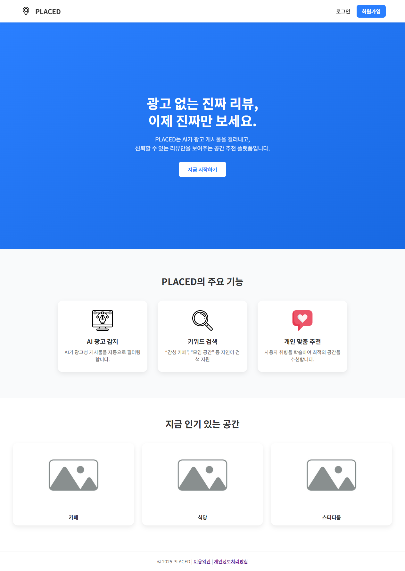
첫화면

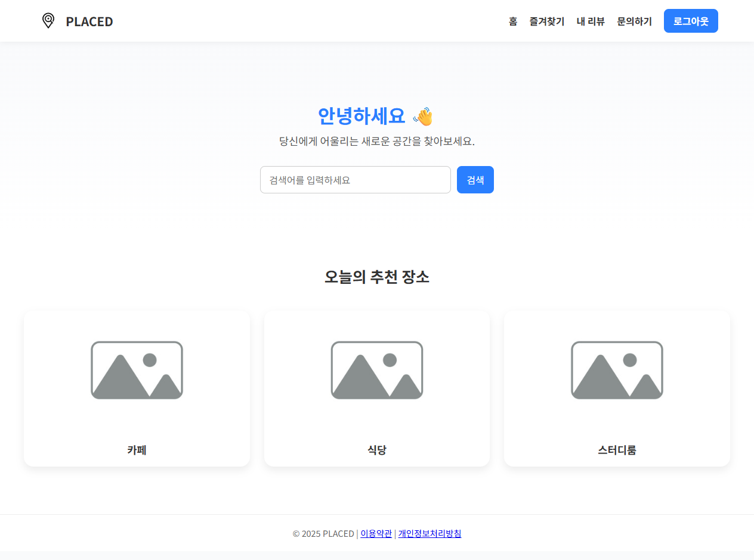
검색 창

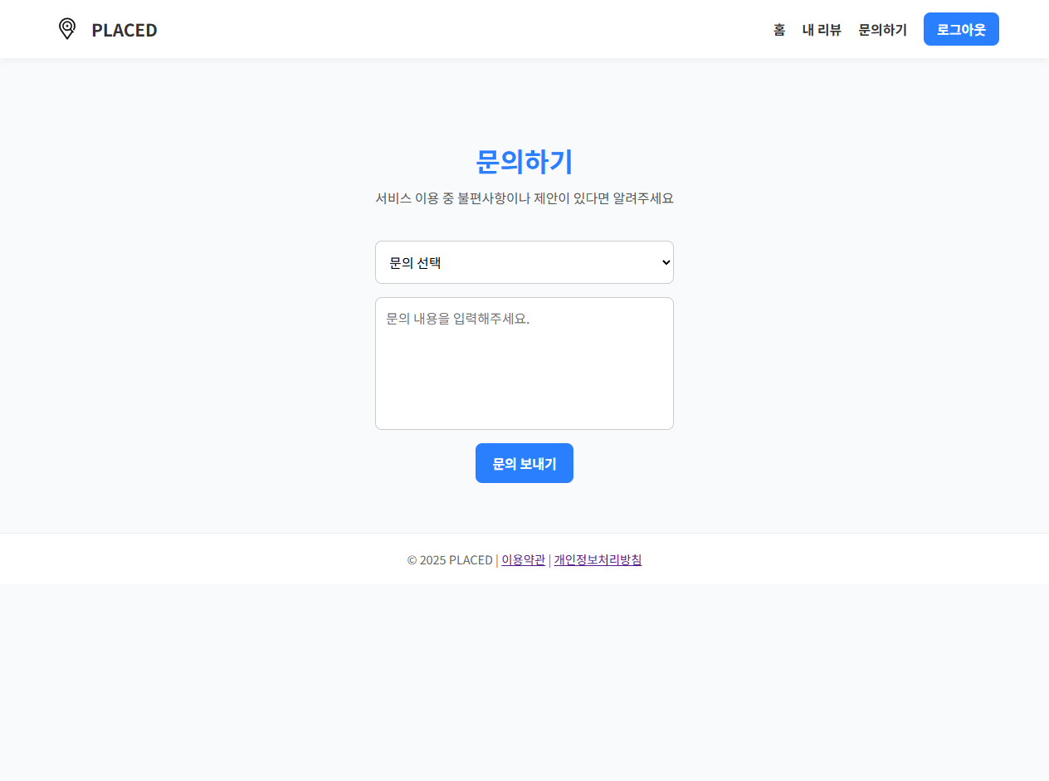
고객지원 화면

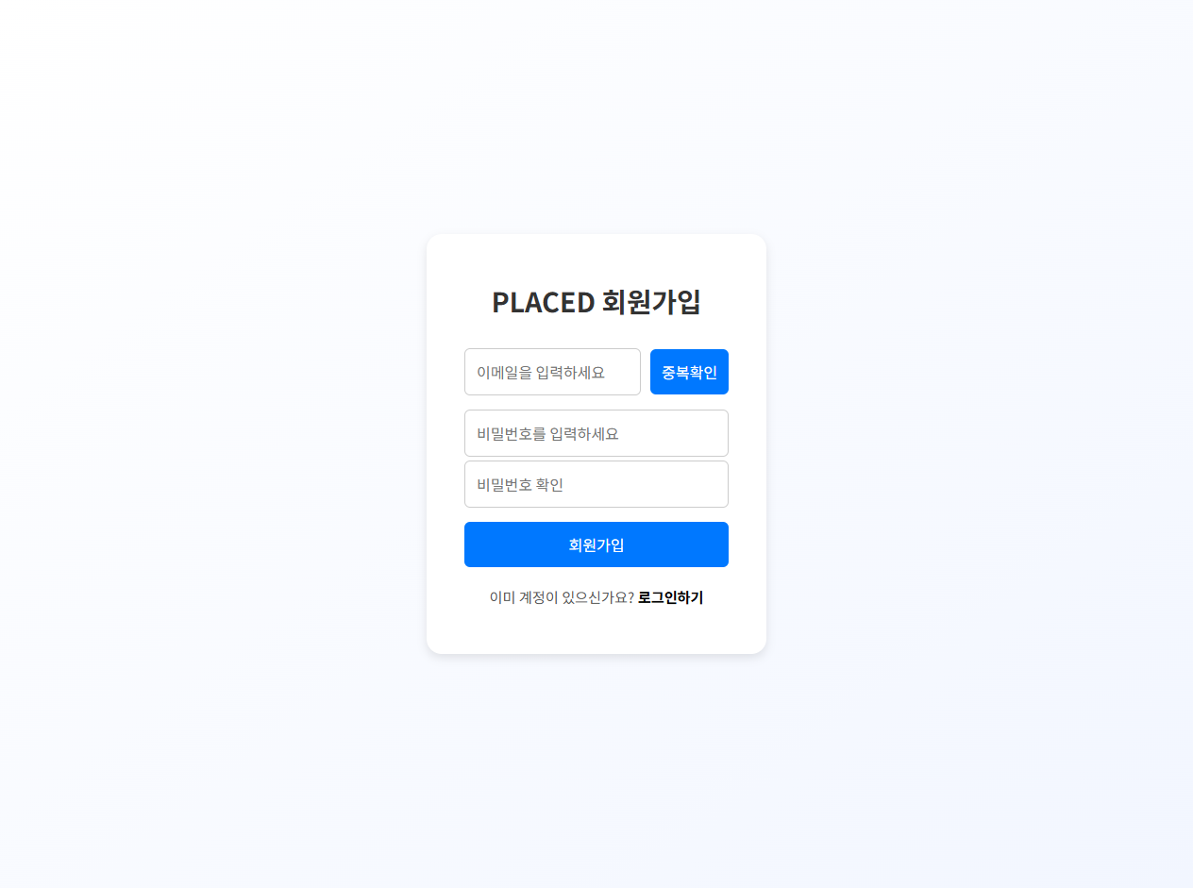
회원가입 화면

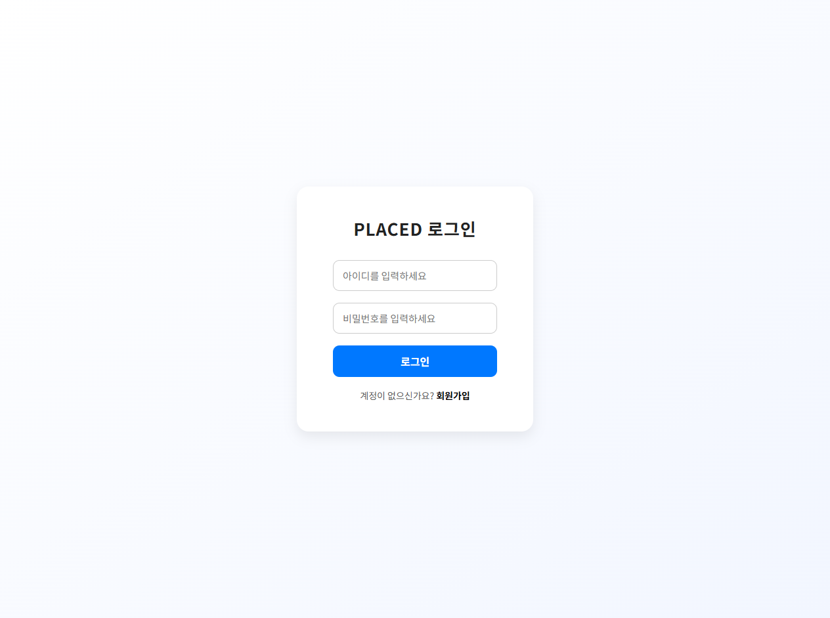
로그인 화면

서버 설계도



응용 소프트웨어 특성 문서

항목 | 내용
프로젝트명 | AI 기반 장소 추천 서비스
주요 사용자 | 수많은 광고성 홍보 게시물에 지친 사용자, 방문할 장소가 마땅치 않아 개인화된  장소 추천을 받고 싶은 사용자, 매일 방문하는 장소가 아닌 새롭게 방문할 장소를 찾고 싶은 사용자
기능적 특성 | 정보 수집 및 저장, 광고 제거, 일반적인 LLM과 비슷한 프롬프트형 UI로 직관적인 UI/UX 제공, 로그인을 통한 사용자별 알고리즘 적용 및 추천하는 정보 추가 제공
비기능적 특성 | 사용자 검색 기록 저장에 대한 보안성, 복잡하지 않은 UI로 높은 접근성 제공,  AI 기능 호출 횟수 제한으로 서비스 안정성 보장, 5분의 응답시간 제한으로 서비스 안정성 보장, 광고성 게시물에 가려져 빛을 보지 못한 숨은 장소들의 노출로 지역 상권 발전 기회 부여, 새로운 여행 지역 발견 가능

SW 개발 방법론 선정

개발방법론 선정 계획

프로젝트명 : | Placed
팀 명 : | 어린이회관
팀 장 : | 김웅빈
팀 원 : | 김범수, 김선민
[ 목 차 ]
1. 개발방법론 선정
1-1. 개발방법론의 특성
1-2. 선정 이유
2. 업무 특성의 분석
2-1. 목적과 주요 기능 분석
2-2. 사용자 요구사항 및 기대효과 분석
2-3. 시장 조사 및 경쟁 분석
2-4. 경쟁 제품의 단점 및 보완 가능한 점
3. 개발 절차에 대한 타당성
3-1. 프로젝트 규모와 복잡성에 따른 개발 절차 설계
3-2. 개발 절차의 유연성과 조정 가능성 평가
4. 개발 산출물에 대한 적정성
4-1. 필요한 개발 산출물 목록 작성
4-2. 개발 산출물의 품질 기준과 검토/승인 절차 설정
5. 개발 기간의 분석
5-1. 프로젝트 범위와 일정 관리를 위한 작업 배분
5-2. 개발 작업의 선후 관계 파악 및 일정 계획 수립
5-3. 전체적인 일정 계획
6. 개발 조직과 인력 구성
6-1. 개발에 참여할 인력의 역할과 책임 분담
6-2. 개발팀의 조직 구조 및 협업 방식 설계
7. 개발 비용 산출과 계획
7-1. 개발에 필요한 비용 산출
8. 기타 고려 사항
8-1. 보안 및 개인정보 보호 요구사항
8-2. 유지보수 계획
1. 개발방법론 선정
컴포넌트 기반 방법론
1-1. 컴포넌트 기반 개발 방법론의 특성
- 컴포넌트 기반 개발 방법론은 시스템을 미리 정의된 기능과 인터페이스를 가진 소프트웨어 모듈을 여러 개 조합하여 새로운 시스템을 만들어내는 개발 방법론.
- 컴포넌트는 독립된 소프트웨어 모듈이기 때문에 모듈 하나로도 독립적인 소프트웨어로 작동하기 때문에 해당 소프트웨어 모듈을 다른 시스템 개발에 사용 가능.
1-2. 선정 이유
- Placed의 대표적인 기능인 AI 광고 감지 기능, 데이터 크롤링, 검색 엔진, 추천 알고리즘 등이 여러개의 독립적인 모듈로 명확하게 나뉘어있어 컴포넌트 기반 개발 방법론을 선정.
2. 업무 특성의 분석
2-1. 목적과 주요 기능 분석
- Placed는 여러 장소의 정보를 종합해 보다 객관적인 정보를 사용자에게 제공하고자 하는 목적을 지닌다.
- 검색하는 항목에 대한 정보의 신뢰도를 보장하기 위해 AI의 매체 분석을 이용한 광고 감지 기능이 있다.
- 사용자의 검색 기록을 기반으로 한 알고리즘 추천 장소 제공이 포함된다.
- 알고리즘 기능을 사용하기 위한 회원가입/로그인 시스템 등의 기능 또한 고려한다.
2-2. 사용자 요구사항 및 기대효과 분석
- 사용자 요구사항은 사용자가 검색하고 정보를 받는 것에 대한 다양한 요구와 편의성을 반영해야 한다.
- 사용자가 검색한 정보들을 기반으로 알고리즘에 맞는 장소를 추천받는 기능을 원할 수 있다.
- 사용자가 찾고자 하는 장소의 정보에서 광고성 정보를 배제해 실제 사용자들의 후기를 종합하여 보다 객관적인 정보를 얻을 수 있는 효과를 기대할 수 있다.
- 광고성 게시물에 가려져 빛을 보지 봇한 개인 사업자 장소들이나 숨겨진 장소들이 새롭게 관심을 받아 새로운 관광지 발견이나 지역 경제 활성화를 기대할 수 있다.
2-3. 시장 조사 및 경쟁 분석
- AI 학습을 통한 광고성 정보 제거라는 특징을 이용해 Placed의 차별 포인트를 도출할 수 있다.
- Placed의 사용자 기반 추천 시스템을 통한 새로운 장소 발견은 개인 사업자로 하여금 새로운 기회를 제공 할 수 있다.
2-4. 경쟁 제품의 단점 및 보완 가능한 점
- 네이버 블로그
  - 내돈내산 리뷰를 확인할 수 있는 가장 대표적인 플랫폼. 사용자의 객관적인 리뷰가 가장 장점인 플랫폼이지만, 그만큼 광고 게시물도 많아 사용자가 글을 다 읽었는데 끝에 광고 게시물이라고 밝히면 사용자는 찾아본 정보의 신뢰도가 떨어질 수 있음.
- Instagram
  - 가장 대표적인 숏폼 동영상 플랫폼, 소위 ‘인스타 맛집’이라고 불리는 곳이 Instagram의 홍보 효과로 탄생하며 인스타그램에서 유명한 인플루언서가 점주에게 광고 대금을 지불받고 광고를 진행 하지만, 인플루언서가 소비자에게 광고라고 밝히지 않는 ‘뒷광고’ 라는 문제가 있음.
3. 개발 절차에 대한 타당성
3-1. 프로젝트 규모와 복잡성에 따른 개발 절차 설계
- 3명의 팀원으로 구성되는 소규모 프로젝트.
- 각 세개의 파트로 나뉘어 개발, 설계를 진행할 예정이며 AI 기능, 백엔드/서버, UI/UX의 각 세 파트를 각 팀원이 하나씩 담당하여 진행 예정

3-2. 개발 절차의 유연성과 조정 가능성 평가
- 팀원이 UI/UX, 백엔드 기능을 개발할 시에 팀장에게 요구사항에 적합한지 각 기능에 대해서 검토를 요청, 팀장이 피드백을 통해 요구사항에 적합하게 개선.
- 백엔드 담당자와 UI/UX 담당자가 서로 상호작용을 통해 설계한 UI를 토대로 백엔드 기능을 개발해야함.

4. 개발 산출물에 대한 적정성
4-1. 필요한 개발 산출물 목록 작성
구분 | 산출물 명 | 관련 목표
요구사항/계획 | 요구사항 명세서 | 기능/비기능 요구사항 정의
 | SW 개발 방법론 선정 문서 | 개발 절차 및 기준 확립
설계/아키텍처 | 시스템 아키텍처 명세서 | 사용자 요청 흐름, 백그라운드 데이터 처리 흐름 설계, UI/UX 플랫폼 연동성 설계
 | 데이터베이스 스키마 명세서 | SQL DB 및 Elasticsearch 인덱스 구조 정의
구현/소스 | AI 모델(광고 감지) 소스 코드 및 학습 데이터 | 1차년도 핵심 목표 (정확도 90% 목표)
 | SNS 데이터 크롤러 컴포넌트 | SNS 데이터 수집 기능
 | 웹/앱 프로토타입 및 최종 소스 코드 | 사용자 인터페이스 구현
테스트/평가 | 테스트 계획서 및 결과서 | 성능 요구사항 및 기능 검증
 | 최종 시연/발표 자료 | 최종 산출물 검증

4-2. 개발 산출물의 품질 기준과 검토/승인 절차 설정

기준 항목 | 품질 기준 | 검토/승인 절차
AI 모델 성능 | 광고 분류 정확도 90% 이상 | 테스트 데이터셋을 기준으로 검증 및 승인.
데이터 정합성 | 데이터 수집 성공률 95% 이상 | 담가 주기적인 크롤링 로그를 검토하고, DB 데이터 무결성을 검토 후 승인.
웹/앱 UI/UX | 사용자 인터페이스 요구사항(SIR) 충족 및 주요 사용자 시나리오 80% 통과 | 담당자와 팀원 전체가 테스트를 실시하여 팀 전체가 디자인 및 사용 편의성 검토 후 승인.

5. 개발 기간의 분석
5-1. 프로젝트 범위와 일정 관리를 위한 작업 배분
작업 분류 | 주요 활동 | 담당자 | 1차년도 (핵심 기간: 9월~12월)
AI 기능/백엔드 | AI 모델 학습/감지 기능 구현, 데이터 출력 기능 | 김웅빈 | 9월~11월 (AI 핵심 개발)
백엔드/서버 | DB 설계, 크롤링 알고리즘, 외부 API 연동 | 김범수 | 9월~11월 (데이터 인프라 구축)
프론트엔드 | UI/UX 구현, 기본 화면 개발, 서버 연동 | 김선민 | 9월~12월 (프로토타입 구현)
통합/테스트 | 통합 테스트 및 수정 | 팀 전체 | 12월 (최종 안정화)

5-2. 개발 작업의 선후 관계 파악 및 일정 계획 수립
순서 | 작업 | 선행 작업 | 후속 작업
1 | 요구사항 분석 | 없음 | 크롤링 컴포넌트 개발, AI 모델 학습
2 | AI 모델 학습 및 크롤러 개발 | 요구사항 분석 및 DB 설계 | AI-크롤러 통합 테스트, 데이터 출력 기능 구현
3 | 기본 UI/UX 개발 (프로토타입) | 요구사항 분석 | 서버 연동 및 데이터 통신 구현
4 | 데이터 통신 구현 및 통합 | 크롤러 개발 완료, 기본 UI/UX 개발 완료 | 통합 테스트 및 수정

5-3. 전체적인 일정 계획
2025년 2학기
추진내용 | 추진 일정 |  |  |  |  |  |  |  |  |  |  |  |  |  |  |  |  |  |  |  |  |  |  |  |  |  |  |  | 책임자
 | 1 |  | 2 |  | 3 |  | 4 |  | 5 |  | 6 |  | 7 |  | 8 |  | 9 |  | 10 |  | 11 |  | 12 |  | 13 |  | 14
계획수립 및 자료조사
AI 모델 학습 |  |  |  |  |  |  |  |  |  |  |  |  |  |  |  |  |  |  |  |  |  |  |  |  |  |  |  |  | 김웅빈
AI 광고 감지 기능 구현 |  |  |  |  |  |  |  |  |  |  |  |  |  |  |  |  |  |  |  |  |  |  |  |  |  |  |  |  | 김웅빈
데이터 출력 기능 구현 |  |  |  |  |  |  |  |  |  |  |  |  |  |  |  |  |  |  |  |  |  |  |  |  |  |  |  |  | 김웅빈
데이터베이스 설계 |  |  |  |  |  |  |  |  |  |  |  |  |  |  |  |  |  |  |  |  |  |  |  |  |  |  |  |  | 김범수
알고리즘 개발 |  |  |  |  |  |  |  |  |  |  |  |  |  |  |  |  |  |  |  |  |  |  |  |  |  |  |  |  | 김범수
외부 서비스 연동 |  |  |  |  |  |  |  |  |  |  |  |  |  |  |  |  |  |  |  |  |  |  |  |  |  |  |  |  | 김범수
기본 화면 개발 및 UI/UX 구현 |  |  |  |  |  |  |  |  |  |  |  |  |  |  |  |  |  |  |  |  |  |  |  |  |  |  |  |  | 김선민
서버 연동 및 데이터 통신 구현 |  |  |  |  |  |  |  |  |  |  |  |  |  |  |  |  |  |  |  |  |  |  |  |  |  |  |  |  | 김선민
테스트 및 수정 |  |  |  |  |  |  |  |  |  |  |  |  |  |  |  |  |  |  |  |  |  |  |  |  |  |  |  |  | 김선민

2026년 1학기
추진내용 | 추진 일정 |  |  |  |  |  |  |  |  |  |  |  |  |  |  |  |  |  |  |  |  |  |  |  |  |  |  |  | 책임자
 | 1 |  | 2 |  | 3 |  | 4 |  | 5 |  | 6 |  | 7 |  | 8 |  | 9 |  | 10 |  | 11 |  | 12 |  | 13 |  | 14
자료조사
추천 알고리즘 설계 |  |  |  |  |  |  |  |  |  |  |  |  |  |  |  |  |  |  |  |  |  |  |  |  |  |  |  |  | 김웅빈
추천 알고리즘 구현/테스트 |  |  |  |  |  |  |  |  |  |  |  |  |  |  |  |  |  |  |  |  |  |  |  |  |  |  |  |  | 김웅빈
앱 UI/UX 구현 및 웹 연동 |  |  |  |  |  |  |  |  |  |  |  |  |  |  |  |  |  |  |  |  |  |  |  |  |  |  |  |  | 김선민, 김범수
기능 테스트 및 수
정/ 업데이트

2026년 2학기
추진내용 | 추진 일정 |  |  |  |  |  |  |  |  |  |  |  |  |  |  |  |  |  |  |  |  |  |  |  |  |  |  |  | 책임자
 | 1 |  | 2 |  | 3 |  | 4 |  | 5 |  | 6 |  | 7 |  | 8 |  | 9 |  | 10 |  | 11 |  | 12 |  | 13 |  | 14
자료조사
검색엔진 설계 |  |  |  |  |  |  |  |  |  |  |  |  |  |  |  |  |  |  |  |  |  |  |  |  |  |  |  |  | 김웅빈, 김범수
추천 시스템 도입 |  |  |  |  |  |  |  |  |  |  |  |  |  |  |  |  |  |  |  |  |  |  |  |  |  |  |  |  | 김웅빈, 김선민
검색엔진 구현 |  |  |  |  |  |  |  |  |  |  |  |  |  |  |  |  |  |  |  |  |  |  |  |  |  |  |  |  | 김웅빈, 김범수
최종 테스트

6. 개발 조직과 인력 구성
6-1. 개발에 참여할 인력의 역할과 책임 분담
김웅빈 |  |  |  | 김범수 |  |  |  | 김선민
백엔드, AI 기능 |  |  |  | 백엔드 |  |  |  | 프론트엔드
담당 내용 |  |  |  | 담당 내용 |  |  |  | 담당 내용
AI 모델 학습, 광고 감지 기능, 추천 시스템 개발 및 실질적 데이터 출력 기능 개발 |  |  |  | SNS 데이터 크롤링 기능 개발, 키워드 기반 검색 알고리즘 개발 |  |  |  | 웹/애플리케이션 서비스, UI/UX 구현

6-2. 개발팀의 조직 구조 및 협업 방식 설계
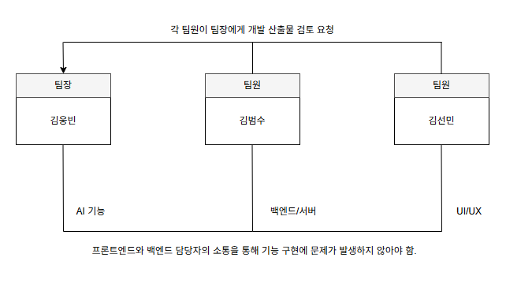

7. 개발 비용 산출과 계획
7-1. 개발에 필요한 비용 산출
개발 예산 | 금액
Gemini API  (3500만 토큰 기준) | 1,000,000
클라우드 서버, 스토리지 | 2,000,000
총합 | 3,000,000

8. 기타 고려 사항
8-1. 보안 및 개인정보 보호 요구사항

1. 보안 요구사항 (Security Requirements)
- 시스템 및 데이터 보호: 사기, 불법 행위, 서비스 오용을 방지하고 시스템 및 서비스의 보안을 보호하기 위한 기술적, 관리적 조치를 구현해야 한다.
- 보안 모니터링: 신뢰할 수 있는 보안 파트너 및 내부 시스템을 통해 사기, 남용 및 기타 보안 위협을 탐지하고 대응해야 한다.
- 계정 보안: 비정상적인 로그인 활동을 감지하는 등 계정 보안을 위해 IP 주소 및 대략적인 위치 정보와 같은 기술 정보를 수집하고 활용해야 한다.
- 접근 통제: 개인정보에 접근할 수 있는 협력업체 및 서비스 제공업체는 프로젝트 내부 관계자만 액세스 할 수 있어야 한다.
- 신원 확인: 사용자가 자신의 개인정보에 대한 권리(열람, 정정, 삭제 등)를 행사할 때, 무단 접근을 방지하기 위해 요청자의 신원을 확인하는 절차를 갖추어야 한다.

2. 개인정보 요구사항 (Privacy Requirements)

A. 수집 및 이용 (Collection & Use)
- 수집 정보의 명확화: 수집하는 개인정보의 유형을 명확히 정의해야 한다.
  - 계정 정보: 성명, 연락처, 계정 자격증명, 생년월일
  - 이용자 콘텐츠: 프롬프트, 이미지, 오디오 등
  - 커뮤니케이션 정보: 서비스 내부 고객지원 시스템
  - 기술 정보: 로그 정보 (IP 주소, 브라우저 유형), 이용 데이터, 기기 정보, 위치 정보 등

8-2. 유지보수 계획
- 시스템 아키텍처 전체 구조도를 만들어서 특정 부분에 문제가 발생했을 시 문제 해결 방안을 정확하게 세우도록 함.
- 사용자가 과도하게 AI 기능을 호출해 요금 과다 현상이 발생하는 것을 방지하기 위해 AI 기능 호출 횟수를 통해 제한을 적용.
- 동시 접속 사용자가 급격히 증가할 경우에는 기존에 설정해두었던 AI 기능 호출 제한 횟수에서 더 줄인 횟수로 서비스를 제공해야함.
- 업데이트를 적용하기 전, VM으로 테스트 진행 이후 메인 서버에 업로드하여 서비스 적용을 진행해야 함.

개발 단계별 활동 정의서
개발 단계별 활동 정의서

프로젝트명 : | Placed
팀 명 : | 어린이회관
팀 장 : | 김웅빈
팀 원 : | 김범수, 김선민

[ 목 차 ]
1. 개발방법론 개요 3
1-1. 개발방법론 선정 배경 3
1-2. 개발방법론 개요 및 특징 3
2. 개발 단계별 활동 정의 5
2-1. 어플리케이션 요구사항 4
2-2. 요구사항 분석 4
2-3. 컴포넌트 설계 5
2-4. 컴포넌트 구현 6
2-5. 조립 8
2-6. 응용 시스템 8

1. 개발방법론 개요
1-1 개발방법론 선정 배경
Placed는 무분별한 광고성 콘텐츠와 광고와 비광고성 게시물을 구분하지 못해 이로 인한 객관적인 정보 전달 부재로 인해 의사 결정에 문제를 겪고 있는 소비자에게 공급하는 AI 기반 장소 추천 서비스이다. 현 세대의 AI 모델에서 제공하는 멀티모달 기능을 이용하여 이미지와 비디오를 분석한 후, 분석한 정보가 광고인지 판별하여 사용자에게 광고를 필터링한 결과만을 제공하는 것을 목표로 하고 있다. 이를 위해 컴포넌트 개발 방법론을 채택하여 설계, 구현을 진행할 예정이다.
본 프로젝트는 AI 기능, 백엔드, 프론트엔트 각 세 파트로 나누어져서 진행된다. 총 3명의 구성원이 각자의 강점을 살려 세 파트로 나누어 구현을 진행하고, 세 파트를 하나로 조합해서 Placed라는 서비스를 만들어낼 것이다.
이러한 개발 과정을 통해 팀원이 각자 가지고 있는 강점을 이용해서 효율적인 개발 환경이 만들어지고, 높은 퀄리티의 결과를 기대할 수 있다.

1-2 개발방법론 개요 및 특징
독립적인 기능을 수행하는 재사용 가능한 소프트웨어 부품(컴포넌트)을 조립하여 하나의 어플리케이션을 개발한다. 개발 기간 단축과 재사용 극대화가 목표이다.

단계 | 주요 활동 | 주요 산출물
분석 및 요구사항 | 비즈니스 요구사항 분석 및 기존 컴포넌트 식별 | 비즈니스 요구사항 명세서, 컴포넌트 요구사항 명세서
설계 및 조립 | 시스템 아키텍쳐 설계, 컴포넌트 인터페이스 정의, 조립 | 시스템 아키텍쳐 설계서, 컴포넌트 명세서, 컴포넌트 인터페이스 정의서
구현 | 필요한 신규 컴포넌트 개발 또는 외부 컴포넌트 도입 | 신규 컴포넌트 소스 코드, 컴포넌트 패키지(상용/오픈소스)
배포 및 테스트 | 컴포넌트 통합 및 시스템 테스트 | 통합 테스트 결과서, 배포 계획서

2. 개발 단계별 활동 정의
2-1 어플리케이션 요구 사항
- 사용자는 본 프로젝트에서 서비스하는 애플리케이션에서 AI 광고 제거 기능을 이용한 편향 없는 정보를 전달받는 것을 목표로 한다. 서비스가 원활하게 제공되기 위해 광고 제거 기능이 오류 없이 가동이 되어야 하고, 90%의 광고 감지율을 달성해야 한다.

- 본 프로젝트에서 사용자가 검색한 기록과 내용을 가지고 개인화된 추천 시스템을 제공한다. 서버에서 사용자의 검색 기록, 내용을 저장하고 이를 통해 추천 시스템을 제공하기 때문에 사용자의 프라이버시와 개인정보 보호를 위한 보안 솔루션 구축을 필요로 한다.

- 웹 애플리케이션, 모바일 애플리케이션 두 플랫폼을 통해 서비스 되는 본 프로젝트는 웹 버전과 모바일 버전 간의 기능적 차이점이 발생하면 안되며 두 플랫폼간의 기능적 오류가 발생하지 않기 위해 시스템 전체 아키텍처 구조를 구성하고 이를 기반으로 구현을 진행해야 한다.

2-2 요구사항 분석
요구사항 분석 | 산출물 | 산출물 설명
 | 요구사항 명세서 | 시스템 주요 기능 정리
 |  | 인터페이스 요구사항
 | 컴포넌트 요구사항 명세서 | 컴포넌트 역할 및 기능 정의
 |  | 통신 방식 정의
 | 기능/비기능 요구사항 명세서 | 기능적 요구사항
 |  | 성능, 보안 등의 비기능적 요구사항

2-3. 컴포넌트 설계
프론트,백엔드 컴포넌트 분류 및 기능
프론트엔드 컴포넌트:
홈 및 메인페이지 컴포넌트 | 비로그인 메인화면 / 사용자 개인 맞춤 메인화면, 검색기능
사용자 계정 컴포넌트 | 회원가입, 로그인, 계정찾기 기능 제공
서브 페이지 컴포넌트 | 문의 및 피드백
백엔드 컴포넌트:
API 컴포넌트 | 크롤링을 통해 사용하고자하는 정보를 수집
데이터베이스 컴포넌트 | API를 통해 수집한 정보를 저장
AI 기반 매체 분석 컴포넌트 | 학습된 기준을 바탕으로 AI를 통해 수집된 자료를 분석하여 광고성 매체를 분류해 이를 제외하는 기능
2-4. 컴포넌트 구현
기술 스택
프론트엔드 : React
개발언어 : Python
영상, 이미지 처리/AI 모델 : Gemini || Vertex AI
웹 서버 프로그램 : NGINX
WGSI 서버 프로그램 : gunicorn
웹 프레임워크 : Django
데이터 크롤링 : Selenium 라이브러리 이용
추천 알고리즘 시스템 : Neural CF
데이터베이스:
검색 엔진 : Elasticsearch
개발 환경
테스트 환경: Ubuntu 기반 VM
서버 환경: Google Cloud Platform 제공 VM

개발 절차

환경 구축 및 요구사항 분석
- 개발 환경 세팅: Ubuntu 기반의 VM 및 Google Cloud Platform(GCP) 서버 환경을 구축하고, 협업을 위한 Git 레포지토리 및 CI/CD 파이프라인(GitHub Actions 등) 초기 설정.
- 요구사항 상세화: 요구사항 명세서(SFR, PER 등)를 기반으로 각 컴포넌트(프론트엔드, 백엔드, AI)별 세부 기능 명세 및 API 인터페이스 정의서 작성.

컴포넌트 설계 (데이터 및 아키텍처)
- DB 설계: SQL Database(사용자, 원본 데이터) 및 Elasticsearch(검색 엔진 인덱싱) 스키마 설계.
- AI 파이프라인 설계: Gemini API를 활용한 멀티모달 분석 로직 및 데이터 정제 프로세스 설계.
- UI/UX 설계: Figma 등을 활용하여 메인 화면, 검색 결과 화면, 로그인 화면 등 사용자 인터페이스 프로토타입 설계.

컴포넌트 단위 개발 (병렬 진행)
- AI 및 데이터 수집 컴포넌트:
  - Selenium을 이용한 SNS(Instagram 등) 데이터 크롤링 모듈 구현 및 Robots.txt 준수 로직 적용.
  - Gemini API 연동을 통한 광고성 게시물 판별(텍스트, 이미지, 영상) 및 필터링 모델 학습/구현.

- 백엔드 컴포넌트:
    - Django 기반 API 서버 구축 및 NGINX/Gunicorn 연동.
    - 사용자 기반 추천 알고리즘(Neural CF) 및 키워드 검색 엔진(Elasticsearch) 구현.

- 프론트엔드 컴포넌트:
  - React 기반의 SPA(Single Page Application) 구조 구현 및 REST API 연동.
  - 사용자 편의성을 고려한 직관적인 UI 컴포넌트 개발 및 반응형 디자인 적용.

- 단위 테스트 및 최적화
  - 기능 테스트: 각 컴포넌트별 단위 테스트 진행 (AI 광고 분류 정확도 90% 달성 목표, 크롤링 성공률 95% 검증).
  - 성능 최적화: 이미지 압축 기술 적용, AI 토큰 사용량 최적화, 검색 응답 속도 개선 (5초 이내 목표).

추가 고려 사항
- 보안 및 개인정보 보호
  - 개인정보 마스킹: 크롤링 된 데이터 중 개인 식별 정보(PII)가 포함될 경우, 이를 마스킹하거나 삭제 처리하여 저장해야 함.
  - 서버 보안: 클라우드 서버의 비정상적인 접근 및 해킹 방지를 위한 보안 솔루션을 구축하고, API 키(Gemini, Instagram 등) 관리를 철저히 해야 함.
  - 접근 제어: 사용자 검색 기록 및 계정 정보 보호를 위해 DB 접근 권한을 최소화하고 암호화 통신을 적용해야 함.

- 비용 관리 및 효율성
  - API 호출 제한: Gemini API 및 클라우드 리소스의 과도한 사용으로 인한 요금 과다 현상을 방지하기 위해, 사용자별/시간별 AI 기능 호출 횟수 제한 로직을 적용해야 함.
  - 리소스 최적화: 이미지 및 영상 데이터 처리 시 압축 기술을 사용하여 스토리지 및 트래픽 비용을 절감해야 함.

- 법적 및 윤리적 준수
  - 크롤링 정책 준수: SNS 플랫폼(Instagram 등)의 이용 약관 및 봇 정책을 확인하고 준수하여 법적 분쟁 소지를 차단해야 함.
  - 데이터 신뢰성: AI가 잘못된 판단을 할 가능성을 고려하여, 지속적인 모델 재학습 및 필터링 정확도 모니터링 체계를 갖추어야 함.
2-5. 조립
절차 | 설명 | 산출물
컴포넌트 테스트 | 개별 컴포넌트가 설계에 맞게 기능을 수행하는지에 대한 테스트를 진행 | 컴포넌트 테스트 계획서·보고서
파일럿 테스트 | 실제 조건에서 서비스가 어떻게 동작하는지에 대한 테스트를 진행 | 파일럿 테스트 계획서·보고서
통합 테스트 | 컴포넌트 간 상호 연동 동작 및 통합된 시스템의 정상 작동 테스트를 진행 | 통합 테스트 계획서보고서

2-6. 응용 시스템
- 조립된 전체 시스템을 응용 프로그램 형태로 구현하기 위해
사용자의 요구사항을 만족하는지 최종적으로 확인하고, 실제 운영
환경에 배포할 수 있도록 준비
절차 | 설명 | 산출물
인수 테스트 | 최종 시스템의 요구사항 충족 여부를 확인하기 위해 사용자 관점에서 테스트를 진행 | 인수 테스트  계획서·보고서
사용자 메뉴얼 작성 | 사용자가 시스템을 사용하는 과정에서 필요한 모든 내용을 작성 | 사용자 매뉴얼
시스템 설치 | 실제 운영 환경에서 시스템을 배포하고, 배포된 환경에서의 정상 작동 여부를 확인 | 시스템 설치 보고서

테일러링
개발방법론 테일러링

프로젝트명 : | Placed
팀 명 : | 어린이회관
팀 장 : | 김웅빈
팀 원 : | 김범수, 김선민

개발 방법론 |  |  |  | 적용 여부 | Placed 방법론 |  |  | 테일러링 사유
단계 | 활동 | 작업 | 산출물 |  | 활동 | 작업 | 산출물
개발 준비 | 팀 구성 및 테일러링 | 사업 팀 구성 | 팀 구성 계획서 | O | 팀 구성 및 역할 분담 | 팀원 역할 정의 | 팀 구성 및 역할 분담표 | 소규모 3인 팀으로 별도의 계획서 대신 역할 분담표로 대체
 |  | 방법론 테일러링 | 방법론 테일러링 결과서 | O | 방법론 테일러링 | 개발 범위 설정 | 테일러링 결과서 | 학기 목표(AI-웹 연동)에 맞춰 절차 간소화
분석 | 요구사항 분석 | 요구사항 수집 | 인터뷰 계획서/결과서 | X | - | - | - | 외부 발주처가 없는 자체 기획 프로젝트이므로 생략
 |  | 요구사항 정의 | 요구사항 정의서 | O | 핵심 요구사항 정의 | 기능/비기능 요구사항 도출 | 요구사항 명세서 (SFR, PER 위주) | AI 분석 및 웹 연동 등 핵심 기능 위주로 작성
 |  | 유스케이스 기술 | 유스케이스 명세서 | △ | 주요 기능 흐름 분석 | 사용자 시나리오 작성 | UI 흐름도 / 기능 명세서 | 복잡한 명세서 대신 UI 흐름 및 기능 명세로 통합 작성
 | 업무/데이터 분석 | 업무 프로세스 정의 | 현행/To-Be 프로세스 정의서 | X | - | - | - | 신규 서비스 개발이므로 현행 업무 분석 불필요
 |  | 데이터 분석 | 데이터 명세 | O | 데이터 구조 설계 | DB/API 설계 | DB 스키마 / API 명세서 | 데이터 사전 등 방대한 문서 대신 실 개발용 명세서로 대체
설계 | 아키텍처 설계 | 시스템 구조 설계 | 아키텍처 정의서 | O | 시스템 구조 설계 | 웹-AI-DB 구조 설계 | 시스템 아키텍처 설계도 | 웹 서버와 AI 모델 간의 연동 구조 파악이 필수적이므로 작성
 | 컴포넌트 설계 | 컴포넌트 정의 | 컴포넌트 명세서 | O | 모듈 상세 설계 | AI/크롤러/웹 모듈 설계 | 모듈(컴포넌트) 설계서 | AI 모델과 웹 서버 간 인터페이스 정의에 집중
 | UI/UX 설계 | 화면 설계 | 화면 설계서 (Storyboard) | O | UI 프로토타이핑 | 주요 화면 디자인 | Figma 프로토타입 / UI 화면 정의서 | 개발 및 시연을 위한 필수 화면 위주 설계
구현 | 개발 환경 구축 | 개발 환경 구성 | 환경 구축 보고서 | △ | 개발 환경 셋팅 | 서버/협업 툴 설정 | 개발 환경 정의서 (간략) | 보고서 형식보다는 팀 내 공유를 위한 설정 문서로 대체
 | 컴포넌트 구현 | 프로그램 코딩 | 소스 코드 | O | 핵심 기능 구현 | AI 모델 및 웹 연동 구현 | 소스 코드 (Git Repository) | 이번 학기 목표인 AI 기능의 웹 Import 및 결과 출력 구현
 |  | 단위 테스트 | 단위 테스트 결과서 | O | 모듈 테스트 | AI 성능/API 테스트 | 단위 테스트 결과서 (정확도, 응답속도) | AI 감지 정확도 및 웹 연동 여부 검증 필수
시험 (테스트) | 통합 테스트 | 통합 테스트 | 통합 테스트 결과서 | O | 기능 연동 테스트 | AI-웹 연동 확인 | 통합 테스트 시나리오 및 결과 | 웹에서 AI 결과가 정상 출력되는지 검증
 | 시스템 테스트 | 시스템 설치/배포 | 시스템 설치 보고서 | X | - | - | - | 실제 운영 환경 배포 전 단계(프로토타입)이므로 생략
 | 인수 테스트 | 사용자 인수 테스트 | 인수 테스트 결과서 | △ | 자체 검증 | 팀 내 시연 및 평가 | 최종 결과 보고서 | 외부 사용자 테스트 대신 팀 내 기능 검증으로 대체
전개 및 인도 | 사용자 교육 | 매뉴얼 작성 | 사용자 매뉴얼 | X | - | - | - | 프로토타입 단계로 일반 사용자 배포 전이므로 생략

메모/피드백 사

